
Directora: Lic. María de la Luz Pérez López
Sección Novena 1 de 3 Tomo CCXI
Tepic, Nayarit; 29 de Diciembre de 2022 | Número: 124  Tiraje: 070
SUMARIO

PRESUPUESTO DE EGRESOS DEL ESTADO LIBRE
Y SOBERANO DE NAYARIT PARA EL EJERCICIO FISCAL DE 2023


Al margen un Sello con el Escudo Nacional que dice: Estados Unidos Mexicanos.-
Poder Legislativo.- Nayarit.

DR. MIGUEL ÁNGEL NAVARRO QUINTERO, Gobernador Constitucional del Estado Libre y Soberano de Nayarit, a los habitantes del mismo, sabed:

Que el H. Congreso Local, se ha servido dirigirme para su promulgación, el siguiente:

DECRETO


El Congreso del Estado Libre y Soberano de Nayarit representado por su XXXIII Legislatura, decreta:

PRESUPUESTO DE EGRESOS DEL ESTADO LIBRE
Y SOBERANO DE NAYARIT PARA EL EJERCICIO FISCAL DE 2023

TÍTULO PRIMERO
DE LAS ASIGNACIONES PRESUPUESTALES

CAPÍTULO I DISPOSICIONES GENERALES

Artículo 1. El presente Presupuesto de Egresos tiene por objeto regular la asignación, ejercicio, control y evaluación del gasto público estatal para el ejercicio fiscal 2023 de conformidad con la Ley de Presupuestación, Contabilidad y Gasto Público de la Administración del Gobierno del Estado de Nayarit, la Ley General de Contabilidad Gubernamental, la Ley de Disciplina Financiera de las Entidades Federativas y los Municipios, Ley de Coordinación Fiscal y de Gasto Público del Estado de Nayarit, Ley de Deuda Pública del Estado de Nayarit, Ley de Fiscalización y Rendición de Cuentas del Estado de Nayarit, Ley de Adquisiciones, Arrendamientos y Prestación de Servicios del Estado de Nayarit, Ley de Inversión Pública para el Estado de Nayarit, Ley de Austeridad para el Estado de Nayarit, así como las demás disposiciones aplicables en la materia.

En la ejecución del gasto público de las Dependencias y Entidades, se deberá considerar como único eje articulador el Plan Estatal de Desarrollo 2021-2027, tomando en cuenta los compromisos, los objetivos y las metas contenidos en el mismo.

Será responsabilidad de la Secretaría de Administración y Finanzas y de la Secretaría para la Honestidad y Buena Gobernanza, en el ámbito de sus respectivas competencias, cumplir y hacer cumplir las disposiciones establecidas en el presente Presupuesto de Egresos, así como determinar las normas y procedimientos administrativos tendientes a armonizar, transparentar, racionalizar y llevar a cabo un mejor control del gasto público estatal.

La interpretación del presente Presupuesto de Egresos para efectos administrativos y exclusivamente en el ámbito de competencia del Ejecutivo local, corresponde a la Secretaría de Administración y Finanzas, a través de la Dirección General Jurídica, en el ámbito de sus atribuciones, conforme a las disposiciones y definiciones que establezca la Ley de Presupuestación, Contabilidad y Gasto Público de la Administración del Gobierno del Estado

de Nayarit. Lo anterior, sin perjuicio de la interpretación que corresponda a los Poderes Legislativo y Judicial en el ámbito de sus respectivas competencias.

Artículo 2. Para los efectos de este Presupuesto de Egresos se entenderá por:

- Actividad institucional: Identifica las acciones de los ejecutores de gasto, vinculando éstas con las atribuciones legales respectivas, en congruencia con las categorías de las funciones y los programas que les corresponden;
- Adecuaciones presupuestarias: Las modificaciones a las estructuras funcional programática, administrativa, y económica, a los calendarios de presupuesto y las ampliaciones y reducciones al Presupuesto de Egresos o a los flujos de efectivo correspondientes, siempre que permitan un mejor cumplimiento de los objetivos de los programas a cargo de los ejecutores de gasto;
- ADEFAS: Asignaciones destinadas a cubrir las erogaciones devengadas y pendientes de liquidar al cierre del ejercicio fiscal anterior, derivadas de la contratación de bienes y servicios requeridos en el desempeño de las funciones de los Entes Públicos, para las cuales existió asignación presupuestal con saldo disponible al cierre del ejercicio fiscal en que se devengaron;
- Ahorro presupuestario: Los remanentes de recursos del presupuesto modificado una vez que se hayan cumplido las metas establecidas;
- Amortización de la Deuda y Disminución de Pasivos: Comprende la amortización de la deuda adquirida y disminución de pasivos con el sector público y privado;
- Anexos Transversales: Anexos del Presupuesto donde concurren Programas Presupuestarios, componentes de éstos y/o Unidades Responsables, cuyos recursos son destinados a obras, acciones y servicios vinculados con el desarrollo de los siguientes sectores: Igualdad entre Mujeres y Hombres; Atención de Niños, Niñas y Adolescentes; Desarrollo Integral de los Pueblos y Comunidades Indígenas; Desarrollo de los Jóvenes; Programa Especial Concurrente para el Desarrollo Rural Sustentable; Programa de Ciencia, Tecnología e Innovación; Estrategia Nacional para la Transición Energética y el Aprovechamiento Sustentable de la Energía; Atención a Grupos Vulnerables; y los Recursos para la Mitigación de los efectos del Cambio Climático;
- Aportaciones Federales: Recursos que la Federación transfiere a las haciendas públicas de los Estados, y en su caso, de los Municipios, condicionando su gasto a la consecución y cumplimiento de los objetivos que para cada tipo de aportación se encuentra dispuesta en la Ley de Coordinación Fiscal;
- Asignación Presupuestaria: Importe destinado a cubrir las erogaciones previstas en programas, subprogramas, proyectos y unidades presupuestarias, necesarias para el logro de los objetivos y metas programadas;
- Ayudas: Asignaciones que se otorgan a los diferentes sectores de la población e instituciones sin fines de lucro, en forma directa o mediante fondos y fideicomisos. Incluye las asignaciones que se destinan para apoyar a la población. Es el traslado de recursos en dinero o en especie que recae directamente en los individuos o familias para incrementar su ingreso disponible;

- Capítulo de gasto: El mayor nivel de agregación en el clasificador por objeto del gasto que identifica el conjunto homogéneo y ordenado de los bienes y servicios requeridos por los Entes Públicos;
- Clasificación Administrativa: Tiene como propósito básico identificar las unidades administrativas a través de las cuales se realiza la asignación, gestión y rendición de los recursos financieros públicos;
- Clasificación Económica de los Ingresos, de los Gastos y del Financiamiento de los Entes Públicos: Permite ordenar las transacciones de acuerdo con su naturaleza económica, con el propósito general de analizar y evaluar el impacto de la política y gestión fiscal y sus componentes sobre la economía en general;
- Clasificación Funcional del Gasto: La que agrupa los gastos según los propósitos u objetivos socioeconómicos que persiguen los diferentes Entes Públicos. Presenta el gasto público según la naturaleza de los servicios gubernamentales brindados a la población. Con dicha clasificación se identifica el presupuesto destinado a finalidades de: Gobierno, Desarrollo Social, Desarrollo Económico y Otras no Clasificadas; permitiendo determinar los objetivos generales de las políticas públicas y los recursos financieros que se asignan para alcanzarlos;
- Clasificación por Fuentes de Financiamiento: Consiste en presentar los gastos públicos según los agregados genéricos de los recursos empleados para su financiamiento. Esta clasificación permite identificar las fuentes u orígenes de los ingresos que financian los egresos y precisar la orientación específica de cada fuente a efecto de controlar su aplicación;
- Clasificación por Tipo de Gasto: Relaciona las transacciones públicas que generan gastos con los grandes agregados de la clasificación económica presentándolos en Corriente, de Capital, Amortización de la deuda y disminución de pasivos, Pensiones y Jubilaciones y Participaciones;
- Clasificación Programática: Tiene por objetivo establecer la clasificación de los programas presupuestarios de los Entes Públicos, que permitirá organizar, en forma representativa y homogénea, las asignaciones de recursos de los programas presupuestarios;
- Clasificador por objeto del gasto: El instrumento que permite registrar de manera ordenada, sistemática y homogénea las compras, los pagos y las erogaciones autorizados en capítulos, conceptos y partidas con base en la clasificación económica del gasto. Este clasificador permite formular y aprobar el proyecto de Presupuesto de Egresos desde la perspectiva económica y dar seguimiento a su ejercicio;
- Concepto de gasto: Son subconjuntos homogéneos y ordenados en forma específica, producto de la desagregación de los bienes y servicios, incluidos en cada capítulo del clasificador por objeto del gasto;
- Cuenta Pública: la Cuenta Pública anual Consolidada del Gobierno del Estado de Nayarit;

- Déficit presupuestario: el financiamiento que cubre la diferencia entre los montos previstos en la Ley de Ingresos y el Presupuesto de Egresos y aquélla entre los ingresos y los gastos en los presupuestos de las entidades;
- Dependencia: Es aquella institución pública subordinada en forma directa al Titular del Poder Ejecutivo en el ejercicio de sus atribuciones y para el despacho de los negocios del orden administrativo que tiene encomendados. Las Dependencias son las Secretarías de Estado y el Despacho del Ejecutivo correspondientes a la Administración Pública Centralizada con igual jerarquía y entre ellas no habrá preeminencia alguna, de acuerdo al Título Segundo, Capítulo I de la Ley Orgánica del Poder Ejecutivo del Estado de Nayarit;
- Dependencias coordinadoras de sector: Las dependencias que designe el Ejecutivo Estatal en los términos de la Ley Orgánica del Poder Ejecutivo del Estado de Nayarit, para orientar y coordinar la planeación, programación, presupuestación, ejercicio y evaluación del gasto de las entidades que queden ubicadas en el sector bajo su coordinación;
- Disciplina Financiera: La observancia de los principios y las disposiciones en materia de responsabilidad hacendaria y financiera, la aplicación de reglas y criterios en el manejo de recursos y contratación de Obligaciones por los Entes Públicos, que aseguren una gestión responsable y sostenible de sus finanzas públicas, generando condiciones favorables para el crecimiento económico y el empleo y la estabilidad del sistema financiero;
- Economías: los remanentes de recursos no devengados del presupuesto modificado;
- Eficacia en la aplicación del gasto público: Lograr en el ejercicio fiscal los objetivos y las metas programadas en los términos de las disposiciones aplicables;
- Eficiencia en el ejercicio del gasto público: El ejercicio del Presupuesto de Egresos en tiempo y forma, en los términos de las disposiciones aplicables;
- Entes Públicos: Los poderes Ejecutivo, Legislativo y Judicial; los Órganos autónomos; los ayuntamientos de los Municipios; y las entidades de la administración pública paraestatal, estatal o municipal;
- Ejecutores de gasto: Los Poderes Legislativo y Judicial, los órganos autónomos a los que se asignen recursos del Presupuesto de Egresos, los Municipios, así como las Dependencias y Entidades, que realizan las erogaciones con cargo al Presupuesto de Egresos;
- Endeudamiento neto: La diferencia entre las disposiciones y amortizaciones efectuadas de las obligaciones constitutivas de deuda pública, al cierre del ejercicio fiscal;
- Entidades: Los organismos públicos descentralizados, las empresas de participación estatal, los fondos y fideicomisos Públicos Paraestatales y los demás organismos de carácter público que funcionen en el Estado conforman la Administración Pública Paraestatal;
- Estructura Programática: El conjunto de categorías y elementos programáticos ordenados en forma coherente, el cual define las acciones que efectúan los ejecutores de gasto para alcanzar sus objetivos y metas de acuerdo con las

políticas definidas en el Plan Estatal de Desarrollo y en los programas y presupuestos, así como ordena y clasifica las acciones de los ejecutores de gasto para delimitar la aplicación del gasto y permite conocer el rendimiento esperado de la utilización de los recursos públicos;
- Fideicomiso Público: Entidad de la Administración Pública Paraestatal creada para un fin lícito y determinado, a efecto de fomentar el desarrollo económico y social a través del manejo de ciertos recursos que son aportados por el Gobierno Estatal y administrados por una institución fiduciaria. La estructura del fideicomiso público está formada por tres elementos: los fideicomisarios o beneficiarios; el fideicomitente, atribución que corresponde únicamente a la Secretaría de Administración y Finanzas; y la Fiduciaria, que puede ser cualquier institución o sociedad nacional de crédito que tenga la atribución contemplada en sus estatutos, en los términos del segundo párrafo del artículo 46 de la Ley de Instituciones de Crédito;
- Fondo revolvente: Asignación de recursos que tiene como propósito realizar gastos menores y erogaciones imprevistas que sean indispensables para el funcionamiento de las Dependencias y Entidades;
- Gasto Corriente: Son los gastos de consumo y/o de operación, el arrendamiento de la propiedad y las transferencias otorgadas a los otros componentes institucionales del sistema económico para financiar gastos de esas características;
- Gasto Etiquetado: Las erogaciones que realizan las Entidades Federativas y los Municipios con cargo a las Transferencias federales etiquetadas. En el caso de los Municipios, adicionalmente se incluyen las erogaciones que realizan con recursos de la Entidad Federativa con un destino específico;
- Gasto no Etiquetado: Las erogaciones que realizan las Entidades Federativas y los Municipios con cargo a sus Ingresos de libre disposición y Financiamientos. En el caso de los Municipios, se excluye el gasto que realicen con recursos de la Entidad Federativa con un destino específico;
- Gasto Federalizado: Se integra por los recursos públicos que el Gobierno Federal transfiere a los Estados y Municipios del país para que estos últimos afronten sus necesidades de gasto en materia de educación, salud, infraestructura e inversión social, seguridad pública, entre otros rubros, a través de las Participaciones, Aportaciones, Convenios y Subsidios;
- Gasto de Capital: Son los gastos destinados a la inversión de capital y las transferencias a los otros componentes institucionales del sistema económico que se efectúan para financiar gastos de éstos con tal propósito;
- Gasto neto total: La totalidad de las erogaciones aprobadas en el Presupuesto de Egresos con cargo a los ingresos previstos en la Ley de Ingresos, las cuales no incluyen las amortizaciones de la deuda pública y las operaciones que darían lugar a la duplicidad en el registro del gasto;
XL. Gasto total: La totalidad de las erogaciones aprobadas en el Presupuesto de Egresos con cargo a los ingresos previstos en la Ley de Ingresos y, adicionalmente, las amortizaciones de la deuda pública y las operaciones que darían lugar a la duplicidad en el registro del gasto;

XLI. Gasto programable: Las erogaciones que se realizan los ejecutores de gasto en cumplimiento de sus atribuciones conforme a los programas para proveer bienes y servicios públicos a la población;
XLII. Gasto no programable: Las erogaciones a cargo de los ejecutores de gasto que derivan del cumplimiento de obligaciones legales o del Decreto de Presupuesto de Egresos, que no corresponden directamente a los programas para proveer bienes y servicios públicos a la población;
XLIII. Gastos a Comprobar: Asignación de recursos que tiene como finalidad apoyar la realización de erogaciones que por su naturaleza y urgencia, sea necesario utilizar este medio para atender asuntos oficiales y por circunstancias de oportunidad en el trámite;
XLIV. Informes trimestrales: Los Informes de Avance de Gestión Financiera que se presentan trimestralmente al Congreso del Estado, por conducto de la Auditoría Superior del Estado;
XLV. Ingresos de libre disposición: Los Ingresos locales y las participaciones federales, así como los recursos que, en su caso, reciban del Fondo de Estabilización de los Ingresos de las Entidades Federativas en los términos del artículo 19 de la Ley Federal de Presupuesto y Responsabilidad Hacendaria y cualquier otro recurso que no esté destinado a un fin específico;
XLVI. Ingresos excedentes: Los recursos que durante el ejercicio fiscal se obtienen en exceso de los aprobados en la Ley de Ingresos;
XLVII. Ingresos locales: Aquéllos percibidos por las Entidades Federativas y los Municipios por impuestos, contribuciones de mejoras, derechos, productos y aprovechamientos, incluidos los recibidos por venta de bienes y prestación de servicios y los demás previstos en términos de las disposiciones aplicables;
XLVIII. Inversión Pública: Erogaciones que se destinan a la construcción y/o conservación de obra pública y a la adquisición de bienes de capital para la obra pública;
XLIX. Ley de Ingresos: La Ley de Ingresos del Estado Libre y Soberano de Nayarit para el ejercicio fiscal correspondiente;
L. Matriz de Indicadores para Resultados (MIR): Es una herramienta que permite vincular los distintos instrumentos para el diseño, organización, ejecución, seguimiento, evaluación y mejora de los programas, resultado de un proceso de planeación realizado con base en la Metodología de Marco Lógico. La MIR organiza los objetivos, indicadores y metas en la estructura programática, vinculados al Programa presupuestario;
LI. Modalidad Programática: Nomenclatura que permite identificar a los programas según el tipo de servicios o productos que otorgan o su naturaleza específica;
LII. Organismo Público Descentralizado (OPD): Entidad de la Administración Pública Paraestatal con personalidad jurídica y patrimonio propio, constituida con fondos o bienes provenientes de la Administración Pública; su objetivo es la prestación de un servicio público o social, la explotación de bienes o recursos propiedad del Estado, la investigación científica y tecnológica y la obtención o aplicación de recursos para fines de asistencia o seguridad social;

LIII. Órganos autónomos: Las personas de derecho público con autonomía en el ejercicio de sus funciones y en su administración, creadas por disposición expresa de la Constitución Política del Estado Libre y Soberano de Nayarit a las que se asignen recursos del Presupuesto de Egresos;
LIV. Participaciones Federales: Asignaciones previstas en el Presupuesto de Egresos de la Federación destinadas a cubrir la parte de los ingresos federales participables que, de acuerdo con disposiciones legales, capten las oficinas recaudadoras y que deban entregarse a los gobiernos de los Estados y sus Municipios, así como al Gobierno de la Ciudad de México, derivado de los Convenios de Coordinación Fiscal suscritos con el Gobierno Federal;
LV. Partida de gasto: Es el nivel de agregación más específico del clasificador por objeto del gasto, en el cual se describen las expresiones concretas y detalladas de los bienes y servicios que se adquieren, misma que se compone de partida genérica y partida específica;
LVI. Partida específica de gasto: Corresponde al cuarto dígito, el cual permitirá que las unidades administrativas o instancias competentes en materia de Contabilidad Gubernamental y de Presupuesto de cada orden de gobierno, con base en sus necesidades, generen su apertura, conservando la estructura básica (capítulo, concepto y partida genérica), con el fin de mantener la armonización con el Plan de Cuentas;
LVII. Partida genérica de gasto: Se refiere al tercer dígito del clasificador por objeto del gasto, el cual logrará la armonización a todos los niveles de gobierno;
LVIII. Percepciones extraordinarias: los estímulos, reconocimientos, recompensas, incentivos, y pagos equivalentes a los mismos, que se otorgan de manera excepcional a los servidores públicos, condicionados al cumplimiento de compromisos de resultados sujetos a evaluación; así como el pago de horas de trabajo extraordinarias y demás asignaciones de carácter excepcional autorizadas en los términos de las disposiciones aplicables;
LIX. Percepciones ordinarias: los pagos por sueldos y salarios, conforme a los tabuladores autorizados y las respectivas prestaciones, que se cubren a los servidores públicos de manera regular como contraprestación por el desempeño de sus labores cotidianas en los Poderes Legislativo y Judicial, los Órganos Autónomos, y las Dependencias y Entidades donde prestan sus servicios, así como los montos correspondientes a los incrementos a las remuneraciones que, en su caso, se hayan aprobado para el ejercicio fiscal;
LX. Presupuesto basado en Resultados (PbR): Proceso para definir objetivos, resultados, programas y el presupuesto; ejecutar los programas y el gasto, con seguimiento periódico y evaluación de los resultados;
LXI. Presupuesto comprometido: Refleja la aprobación por autoridad competente de un acto administrativo, u otro instrumento jurídico que formaliza una relación jurídica con terceros para la adquisición de bienes y servicios o ejecución de obras. En el caso de las obras a ejecutarse o de bienes y servicios a recibirse durante varios ejercicios, el compromiso será registrado por la parte que se ejecutará o recibirá, durante cada ejercicio;

LXII. Presupuesto de Egresos: el Presupuesto de Egresos del Estado Libre y Soberano de Nayarit para el ejercicio fiscal correspondiente, incluyendo el decreto, los anexos y tomos;
LXIII. Presupuesto devengado: Refleja el reconocimiento de una obligación de pago a favor de terceros por la recepción de conformidad de bienes, servicios y obras oportunamente contratados; así como de las obligaciones que derivan de tratados, leyes, decretos, resoluciones y sentencias definitivas;
LXIV. Presupuesto regularizable de servicios personales: las erogaciones que con cargo al Presupuesto de Egresos implican un gasto permanente en subsecuentes ejercicios fiscales en materia de servicios personales, por concepto de percepciones ordinarias, y que se debe informar en un apartado específico en el proyecto de Presupuesto de Egresos;
LXV. Programa: Conjunto homogéneo y organizado de actividades a realizar para alcanzar una o varias metas, con recursos previamente determinados y a cargo de una unidad responsable;
LXVI. Programa presupuestario: Identifica los programas que establecen las Dependencias y Entidades para el cumplimiento de sus funciones, políticas y objetivos institucionales, conforme a sus atribuciones;
LXVII. Programas de inversión: Las acciones que implican erogaciones de gasto de capital destinadas tanto a obra pública en infraestructura como a la adquisición y modificación de inmuebles, adquisiciones de bienes muebles asociadas a estos programas, y rehabilitaciones que impliquen un aumento en la capacidad o vida útil de los activos de infraestructura e inmuebles, y mantenimiento;
LXVIII. Proyecto presupuestario: Establece las acciones que implican asignaciones presupuestarias para programas y proyectos de inversión registrados en la Cartera de Inversión;
LXIX. Proyectos de inversión: Las acciones que implican erogaciones de gasto de capital destinadas a obra pública en infraestructura;
LXX. Ramo: La previsión de gasto con el mayor nivel de agregación en el Presupuesto de Egresos;
LXXI. Reglas de operación: Las disposiciones a las cuales se sujetan determinados programas y fondos con el objeto de otorgar transparencia y asegurar la aplicación eficiente, eficaz, oportuna y equitativa de los recursos públicos asignados a los mismos;
LXXII. Remuneraciones: La retribución económica que constitucionalmente corresponda a los servidores públicos por concepto de percepciones ordinarias y, en su caso, percepciones extraordinarias;
LXXIII. Responsabilidad Hacendaria: La observancia de los principios y las disposiciones de la Ley de Ingresos, el Presupuesto de Egresos y los ordenamientos jurídicos aplicables que procuren el equilibrio presupuestario, la disciplina fiscal y el cumplimiento de las metas aprobadas por el Congreso del Estado;

LXXIV. Secretaría: La Secretaría de Administración y Finanzas del Poder Ejecutivo;
LXXV. Sistema de Evaluación del Desempeño (SED): El conjunto de elementos metodológicos que permiten realizar una valoración objetiva del desempeño de los programas, bajo los principios de verificación del grado de cumplimiento de metas y objetivos, con base en indicadores estratégicos y de gestión que permitan conocer el impacto social de los programas y de los proyectos;

LXXVI. Subejercicio de gasto: Las disponibilidades presupuestarias que resultan, con base en el calendario de presupuesto, sin cumplir las metas contenidas en los programas o sin contar con el compromiso formal de su ejecución;
LXXVII. Subsidios: Las asignaciones de recursos previstas en el Presupuesto de Egresos que, a través de las Dependencias y Entidades, se otorgan a los diferentes sectores de la sociedad o Municipios para fomentar el desarrollo de actividades sociales o económicas prioritarias de interés general;
LXXVIII. Transferencias: Las asignaciones de recursos previstas en los presupuestos de las Dependencias, destinadas a las entidades bajo su coordinación sectorial o en su caso, a los órganos administrativos desconcentrados, para sufragar los gastos de operación y de capital, incluyendo el déficit de operación y los gastos de administración asociados al otorgamiento de subsidios, así como las asignaciones para el apoyo de programas de las entidades vinculados con operaciones de inversión financiera o para el pago de intereses, comisiones y gastos, derivados de créditos contratados en moneda nacional;
LXXIX. Transferencias Federales Etiquetadas: Los recursos que reciben de la Federación las Entidades Federativas y los Municipios, que están destinados a un fin específico, entre los cuales se encuentran las aportaciones federales a que se refiere el Capítulo V de la Ley de Coordinación Fiscal, la cuota social y la aportación solidaria federal previstas en el Título Tercero Bis de la Ley General de Salud, los subsidios, convenios de reasignación y demás recursos con destino específico que se otorguen en términos de la Ley Federal de Presupuesto y Responsabilidad Hacendaria y el Presupuesto de Egresos de la Federación, y
LXXX. Unidad responsable: al área administrativa de los ejecutores de gasto que está obligada a la rendición de cuentas sobre los recursos humanos, materiales y financieros que administra para contribuir al cumplimiento de los programas comprendidos en la estructura programática autorizada al ramo o entidad.

Cualquier otro término no contemplado en el presente artículo, se deberá entender conforme a lo establecido en la Ley General de Contabilidad Gubernamental, Ley de Disciplina Financiera de las Entidades Federativas y los Municipios, así como demás disposiciones legales y administrativas aplicables.

Artículo 3. En la celebración y suscripción de convenios o acuerdos en los que se comprometa el patrimonio económico o el erario del Estado, será obligatoria la intervención de la Secretaría.

Artículo 4. El ejercicio del presupuesto se apegará a los principios de austeridad, eficiencia, eficacia, economía, transparencia y honradez para satisfacer los objetivos a los que están destinados, con base en lo siguiente:

- Priorizar la asignación de los recursos a los programas, obras y acciones de alto impacto y beneficio social que incidan en el desarrollo económico y social;
- Garantizar la elevación de los niveles de calidad de vida en la población;
- Identificación de la población objetivo, procurando atender a la de menor ingreso;
- Consolidar la estructura presupuestaria que facilite la ejecución de los programas, y
- Afianzar un presupuesto basado en resultados.

Los titulares, coordinadores administrativos o equivalentes y demás servidores públicos de las Dependencias están obligados a observar y atender lo establecido en la Ley de Austeridad para el Estado de Nayarit; así mismo, a presentar a la Secretaría el soporte documental completo que comprueba y justifica las erogaciones realizadas por las mismas, por lo que además de las facturas y/o recibos respectivos, deberán incorporar las evidencias, informes, reportes, fotografías, estudios, autorizaciones, argumentos y fundamentación suficiente de los gastos efectuados de naturaleza corriente o de capital, los cuales pasarán a formar parte del archivo contable gubernamental, a efecto de disponer del sustento que valida y avala plenamente el pago de sueldos y prestaciones, materiales y suministros, servicios generales, subsidios, bienes muebles e inmuebles y obra pública ejecutada, así como toda clase de aplicaciones que afecten el presupuesto de los Entes Públicos.

Las Dependencias deberán recabar de los proveedores, contratistas, proveedores de servicios y demás personas físicas o morales los Comprobantes Fiscales Digitales y remitir invariablemente a la Secretaría en forma impresa y de manera electrónica en los formatos PDF y XML correspondientes, cuando se trate de trámites de pago, reembolso, recuperación o comprobación de recursos que sean a cargo del sector central.

De igual manera, las Entidades deberán contar con la justificación y comprobación de las operaciones que realicen, con sujeción a lo establecido en este artículo.

Artículo 5. La información que en términos del presente Presupuesto de Egresos deba remitirse al H. Congreso del Estado deberá cumplir con lo siguiente:

- Ser enviada a la persona titular de la Presidencia de la Mesa Directiva del mismo;
- La Mesa Directiva turnará la información a las Comisiones ordinarias competentes;
- Se deberá presentar el total de la información en forma impresa y en formato electrónico en medio magnético;
- El nivel mínimo de desagregación se hará con base en las disposiciones del Consejo Nacional de Armonización Contable (CONAC) y el Consejo Estatal de Armonización Contable para Nayarit (CEAC), y
- El Ejecutivo elaborará las iniciativas de Ley de Ingresos del Estado y de Presupuesto de Egresos del Estado y la hará llegar al Congreso a más tardar el día 31 de octubre del año anterior al de su inicio de vigencia, debiendo comparecer la persona titular de la Secretaría General de Gobierno. Cuando se trate del año en que el Titular del Ejecutivo inicie su encargo, o en su caso se trate de inicio de funciones el titular del Poder Ejecutivo Federal, la presentación a la que se alude deberá realizarse a más tardar el 30 de noviembre, de acuerdo al apartado B del artículo 38 de la Constitución Política del Estado Libre y Soberano de Nayarit.

Artículo 6. La Secretaría garantizará que toda la información presupuestaria y de ingresos cumpla con la Constitución Política del Estado Libre y Soberano de Nayarit, Ley de Hacienda del Estado de Nayarit, Ley de Coordinación Fiscal y Gasto Público de la Administración del Estado de Nayarit, Ley de Disciplina Financiera de las Entidades Federativas y los Municipios, Ley General de Contabilidad Gubernamental, normas, reglas y lineamientos emitidos por el Consejo Nacional de Armonización Contable (CONAC) y el Consejo Estatal de Armonización Contable para Nayarit (CEAC).

Todas las asignaciones presupuestarias del presente Presupuesto de Egresos y de documentos de la materia deberán cumplir con las disposiciones, requisitos y estar disponibles en términos de la Ley General de Transparencia y Acceso a la Información Pública y Ley de Transparencia y Acceso a la Información Pública del Estado de Nayarit.

Artículo 7. La Secretaría podrá autorizar adecuaciones presupuestarias siempre y cuando permitan un mejor cumplimiento de los objetivos de los programas a cargo de las Dependencias y Entidades, y comprenderán;

- Modificaciones a las estructuras:

  - Administrativa.
  - Funcional y programática.
  - Económica.

- Modificaciones a los calendarios financieros.

Asimismo, la Secretaría podrá efectuar adecuaciones a las fuentes de financiamiento, conforme a los ingresos captados que se utilicen para cubrir las erogaciones de las Dependencias y Entidades del Poder Ejecutivo.

Al efecto, las Dependencias y Entidades deberán identificar en sus registros contables y presupuestarios las fuentes de financiamiento de los recursos que reciban y/o les correspondan, así como realizar las modificaciones que, en su caso, sean necesarias para que sean congruentes con las cifras reportadas por la Secretaría.

Artículo 8. El Ejecutivo del Estado podrá autorizar, por conducto de la Secretaría, la incorporación de partidas presupuestales que se encuentren consideradas dentro del Clasificador por Objeto del Gasto aprobado por el Consejo Estatal de Armonización Contable. De igual manera, podrá autorizar, por conducto de la Secretaría y con la opinión de la Secretaría de Desarrollo Sustentable, la incorporación de nuevos programas o modificación de los aprobados en el Presupuesto que permitan dar cumplimiento a los objetivos del Plan Estatal de Desarrollo o con cargo a ingresos excedentes.

Adicionalmente, la Secretaría en el ámbito de sus atribuciones durante el ejercicio fiscal podrá incorporar disposiciones de carácter general o específicas que regulen la actuación de las dependencias y entidades para un mejor desempeño del gasto público, mejora continua, transparencia y rendición de cuentas, así como para establecer las fechas de cierre de operaciones, mismas que se comunicarán mediante oficios o circulares dirigidas a los titulares, coordinadores administrativos o equivalentes y demás servidores públicos de las unidades gubernamentales del Poder Ejecutivo.

Las Dependencias y Entidades estarán obligadas al acatamiento de dichas disposiciones, así como presentar en tiempo y forma la información y documentación que les sea requerida para la atención de solicitudes formuladas por instancias de control interno, revisoras, evaluadoras y fiscalizadoras de la gestión pública.

Asimismo, las Entidades del Poder Ejecutivo, Poder Legislativo, Poder Judicial, Órganos Autónomos y Municipios deberán proporcionar la información sobre subsidios o asignaciones presupuestarias que les sean transferidas por la Secretaría, en cumplimiento a lo estipulado en la Ley de Fiscalización y Rendición de Cuentas de la Federación y demás disposiciones legales o administrativas que sean aplicables.

Artículo 9. La Secretaría, por recomendación de la Comisión Intersecretarial de Gasto y Financiamiento, podrá realizar adecuaciones presupuestales entre los diferentes capítulos de gasto del Presupuesto de Egresos respectivo, siempre y cuando no exceda el techo global autorizado en el presente Decreto y, con la finalidad de simplificar los procedimientos, expedir las reglas a las que se sujetarán las Dependencias y Entidades para realizar adecuaciones entre partidas y conceptos de gasto sin requerir de aprobación previa de la Secretaría.

De dichas adecuaciones presupuestarias se informará al H. Congreso del Estado a través de la Cuenta Pública.

Artículo 10. Las adecuaciones presupuestales a que se refiere el artículo anterior podrán ser realizadas por los Poderes Legislativo y Judicial, Órganos Autónomos, por aprobación de la Comisión de Gobierno, el Consejo de la Judicatura y los Órganos de Gobierno, según corresponda, en los términos aludidos.

Artículo 11. El Titular del Poder Ejecutivo autorizará ampliaciones liquidas presupuestales a través de la Secretaría, por recomendación de la Comisión Intersecretarial de Gasto y Financiamiento, en cualquiera de los capítulos de gasto del presente Presupuesto, cuando los recursos asignados a las partidas se hayan agotado, tengan saldo insuficiente o estén correspondidas con ingresos adicionales a los aprobados, mismas que se considerarán ampliaciones automáticas.

De estas ampliaciones la Secretaría deberá informar al Congreso del Estado a través de la Cuenta Pública.

Artículo 12. Los Poderes Ejecutivo, Legislativo y Judicial, así como los Órganos Autónomos, por conducto de la Secretaría, la Comisión de Gobierno, por el Consejo de la Judicatura y por sus Órganos de Gobierno respectivamente, y de conformidad con los ordenamientos legales vigentes, efectuarán reducciones, diferimientos o cancelaciones de programas y conceptos de gasto del Presupuesto aprobado, cuando se reciban participaciones y transferencias federales etiquetadas menores a las presupuestadas o disminuyan los ingresos a que se refiere la Ley de Ingresos del Estado, cuando se presenten contingencias que repercutan en una disminución de los ingresos previstos o por erogaciones extraordinarias de carácter social.

Los ajustes y reducciones que se deriven, deberán realizarse en forma electiva procurando que no se afecten programas prioritarios, optando preferentemente en los casos de programas de inversión por aquellos de menos impacto social y económico.

Del ejercicio de esta facultad se dará cuenta al Congreso del Estado a través de la Cuenta Pública y los informes de avance de gestión financiera.

Artículo 13. La Secretaría reportará en los Informes Trimestrales la situación económica, las finanzas públicas y deuda pública, que incluirán el desglose de los proyectos de inversión previstos en este Presupuesto de Egresos; la evolución de las erogaciones correspondientes a los programas presupuestarios para: la igualdad entre mujeres y hombres; para niñas, niños y adolescentes; de ciencia, tecnología e innovación; especial concurrente para el desarrollo sustentable; erogaciones para el desarrollo integral de los jóvenes; recursos para la atención de grupos vulnerables, erogaciones para el desarrollo integral de la población indígena, cambio climático y medio ambiente.

Artículo 14. El ejercicio del presupuesto inicia el 01 de enero y termina el 31 de diciembre del año 2023; los saldos presupuestales no son acumulables para el ejercicio fiscal siguiente. Sólo se podrán comprometer recursos con cargo al presupuesto autorizado, contando previamente con la suficiencia presupuestaria, identificando la fuente de ingresos; pudiendo realizar erogaciones adicionales a las aprobadas, con cargo a los Ingresos excedentes que se obtengan y con la autorización previa de la Secretaría.

Por lo tanto, las erogaciones previstas en este Presupuesto que no se encuentren comprometidas o devengadas por los Poderes Ejecutivo, Legislativo y Judicial, Órganos Autónomos y Entidades al 31 de diciembre del presente ejercicio se considerarán economías presupuestales, debiendo ser depositadas a la Secretaría a más tardar dentro de los cuarenta y cinco días posteriores al cierre del ejercicio fiscal en la cuenta bancaria que ésta determine, debiendo acudir de forma inmediata a la Recaudación de Rentas para el corte de recibo oficial del ingreso correspondiente, presentando el comprobante del depósito efectuado; cuyos reintegros deberán incluir los rendimientos financieros generados. En el caso de las Transferencias federales etiquetadas e inversión pública estatal se estará a lo dispuesto en el artículo 29 BIS de la Ley de Presupuestación, Contabilidad y Gasto Público de la Administración del Gobierno del Estado de Nayarit.

En tal sentido, será responsabilidad de los titulares de las Dependencias y Entidades la falta de pago de erogaciones por no haber sido tramitadas y registradas las operaciones en las etapas presupuestarias respectivas y dentro de los plazos establecidos.

CAPÍTULO II
DE LAS EROGACIONES

Artículo 15. El gasto neto total previsto en el presente Presupuesto del Estado de Nayarit, importa la cantidad de $ 28,226,585,829.00 y corresponde al total de los ingresos aprobados en la Ley de Ingresos del Estado de Nayarit para el Ejercicio Fiscal de 2023.

Conforme a lo anterior, para el presente ejercicio fiscal no se prevé un déficit público presupuestario. El desglose por Ramos, Poderes, capítulos y entidades se desglosa en el Anexo 1.

Artículo 16. La forma en que se integran los egresos soportados con los ingresos que perciba el Estado, de acuerdo con la clasificación por fuentes de financiamiento, es la siguiente:

Clasificación por Fuentes de Financiamiento 1

Tipo de Gasto | Descripción | Aprobado
11 | Recursos Fiscales. | 2,398,519,946.00
12 | Financiamientos Internos. | 0.00
13 | Financiamientos Externos. | 0.00
14 | Ingresos Propios. | 0.00
15 | Recursos Federales. | 10,778,083,323.00
16 | Recursos Estatales. | 0.00
17 | Otros Recursos De Libre Disposición. | 0.00
25 | Recursos Federales. | 15,049,982,560.00
26 | Recursos Estatales. | 0.00
27 | Otros Recursos De Transferencias Federales Etiquetadas. | 0.00
Total |  | 28,226,585,829.00

Artículo 17. El balance presupuestario podrá modificarse en lo conducente para cubrir las erogaciones de los proyectos de inversión previstos en este Presupuesto de Egresos, siempre que ello sea necesario como consecuencia de que las Dependencias y Entidades soliciten autorización a la Comisión Intersecretarial de Gasto y Financiamiento para que, con cargo al mecanismo presupuestario y de pago correspondiente, se apliquen medidas para diferentes factores que inciden en las discrepancias, tales como: cambios en las expectativas; el arbitraje inter temporal de los precios clave de la economía; los retrasos en la provisión de los insumos; así como los resultados de los arreglos laborales contractuales, surgidos en el año, entre otros.

Dichas medidas se sujetarán a las disposiciones específicas emitidas por la Secretaría.

Artículo 18. De acuerdo con la clasificación por tipo de gasto, el presupuesto de egresos del Estado de Nayarit se distribuye de la siguiente forma:

Clasificación por Tipo de Gasto 2

Tipo  de Gasto | Descripción | Aprobado | %
1 | Gasto Corriente. | 23,762,397,143.27 | 84.18
2 | Gasto de Capital. | 852,512,433.41 | 3.02

1De acuerdo con el Clasificador por Fuentes de Financiamiento emitido por el CONAC. Disponible en: http://www.conac.gob.mx/work/models/CONAC/normatividad/NOR_01_02_007.pdf

2De acuerdo con el Clasificador por Tipo de Gasto emitido por el CONAC. Disponible en: http://www.conac.gob.mx/work/models/CONAC/normatividad/NOR_01_02_005.pdf

Tipo  de Gasto | Descripción | Aprobado | %
3 | Amortización de la Deuda y Disminución de Pasivos. | 291,832,941.00 | 1.03
4 | Pensiones y Jubilaciones. | 481,432,714.25 | 1.71
5 | Participaciones. | 2,838,410,597.07 | 10.06
Total |  | 28,226,585,829.00 | 100

Artículo 19. Las erogaciones previstas en este Presupuesto de Egresos, de acuerdo con la clasificación administrativa se distribuyen conforme al Anexo 2.

Artículo 20. El gasto neto total previsto en este presupuesto se integra, de acuerdo a la clasificación por ramo presupuestario y objeto del gasto a nivel de capítulo, concepto, partida genérica y partida específica, conforme al Anexo 3 del Presente Presupuesto de Egresos.

Artículo 21. De acuerdo con la clasificación funcional del gasto, el Presupuesto de Egresos del Estado de Nayarit para el ejercicio fiscal 2023 se distribuye de la siguiente forma:

Clasificación Funcional del Gasto 3
(Finalidad, Función y Subfunción)

Fin | Fun | Sfun | Descripción | Aprobado
1 |  |  | Gobierno | 5,432,913,471.98
1 | 1 |  | Legislación | 400,864,523.29
1 | 1 | 1.1.1 | Legislación | 333,569,767.03
1 | 1 | 1.1.2 | Fiscalización | 66,230,680.03
1 | 2 |  | Justicia | 1,518,402,689.85
1 | 2 | 1.2.1 | Impartición de justicia | 684,950,350.74
1 | 2 | 1.2.2 | Procuración de justicia | 607,220,627.45
1 | 2 | 1.2.3 | Reclusión y readaptación social | 123,086,851.40
1 | 2 | 1.2.4 | Derechos Humanos | 103,144,860.26
1 | 3 |  | Coordinación de la política de gobierno | 743,122,112.04
1 | 3 | 1.3.1 | Presidencia / Gubernatura | 73,979,477.88
1 | 3 | 1.3.2 | Política Interior | 168,514,256.22
1 | 3 | 1.3.3 | Preservación y cuidado del patrimonio público | 254,397,900.40
1 | 3 | 1.3.4 | Función pública | 57,740,242.55
1 | 3 | 1.3.5 | Asuntos jurídicos | 97,976,738.29
1 | 3 | 1.3.6 | Organización de procesos electorales | 80,173,469.38
1 | 3 | 1.3.7 | Población | 10,340,027.32
1 | 3 | 1.3.8 | Territorio | 0

3De acuerdo con la Clasificación Funcional del Gasto emitida por el CONAC. Disponible en:http://www.conac.gob.mx/work/models/CONAC/normatividad/NOR_01_02_003.pdf

Fin | Fun | Sfun | Descripción | Aprobado
1 | 3 | 1.3.9 | Otros | 0
1 | 4 |  | Relaciones exteriores | 0
1 | 4 | 1.4.1 | Relaciones exteriores | 0
1 | 5 |  | Asuntos financieros y hacendarios | 1,097,477,062.46
1 | 5 | 1.5.1 | Asuntos financieros | 202,170,018.99
1 | 5 | 1.5.2 | Asuntos hacendarios | 895,307,043.47
1 | 6 |  | Defensa | 0
1 | 6 | 1.6.1 | Defensa | 0
1 | 6 | 1.6.2 | Marina | 0
1 | 6 | 1.6.3 | Inteligencia para la preservación de la seguridad nacional | 0
1 | 7 |  | Asuntos de orden público y de seguridad interior | 1,289,243,699.93
1 | 7 | 1.7.1 | Policía | 942,806,297.34
1 | 7 | 1.7.2 | Protección civil | 57,476,923.64
1 | 7 | 1.7.3 | Otros asuntos de orden público y seguridad | 267,731,142.61
1 | 7 | 1.7.4 | Sistema nacional de seguridad pública | 21,229,336.34
1 | 8 |  | Otros servicios generales | 383,803,384.41
1 | 8 | 1.8.1 | Servicios registrales, administrativos y patrimoniales | 178,561,101.01
1 | 8 | 1.8.2 | Servicios estadísticos | 0
1 | 8 | 1.8.3 | Servicios de comunicación y medios | 39,777,938.66
1 | 8 | 1.8.4 | Acceso a la información pública gubernamental | 22,629,812.68
1 | 8 | 1.8.5 | Otros | 142,834,532.06
2 |  |  | Desarrollo social | 15,990,135,897.81
2 | 1 |  | Protección ambiental | 35,532,927.36
2 | 1 | 2.1.1 | Ordenación de desechos | 0
2 | 1 | 2.1.2 | Administración del agua | 0
2 | 1 | 2.1.3 | Ordenación de aguas residuales, drenaje y alcantarillado | 0
2 | 1 | 2.1.4 | Reducción de la contaminación | 0
2 | 1 | 2.1.5 | Protección de la diversidad biológica y del paisaje | 13,155,609.49
2 | 1 | 2.1.6 | Otros de protección ambiental | 22,377,317.87
2 | 2 |  | Vivienda y servicios a la comunidad | 833,856,602.45
2 | 2 | 2.2.1 | Urbanización | 295,947,877.60
2 | 2 | 2.2.2 | Desarrollo comunitario | 251,812,692.05
2 | 2 | 2.2.3 | Abastecimiento de agua | 159,369,116.66
2 | 2 | 2.2.4 | Alumbrado público | 0
2 | 2 | 2.2.5 | Vivienda | 95,578,421.40
2 | 2 | 2.2.6 | Servicios comunales | 0
2 | 2 | 2.2.7 | Desarrollo regional | 31,148,494.74

Fin | Fun | Sfun | Descripción | Aprobado
2 | 3 |  | Salud | 3,166,603,974.14
2 | 3 | 2.3.1 | Prestación de servicios de salud a la comunidad | 446,017,184.21
2 | 3 | 2.3.2 | Prestación de servicios de salud a la persona | 0
2 | 3 | 2.3.3 | Generación de recursos para la salud | 2,000,000.00
2 | 3 | 2.3.4 | Rectoría del sistema de salud | 2,718,586,789.93
2 | 3 | 2.3.5 | Protección social en salud | 0
2 | 4 |  | Recreación, cultura y otras manifestaciones sociales | 201,019,411.33
2 | 4 | 2.4.1 | Deporte y recreación | 53,824,752.44
2 | 4 | 2.4.2 | Cultura | 94,479,370.63
2 | 4 | 2.4.3 | Radio, televisión y editoriales | 52,715,288.26
2 | 4 | 2.4.4 | Asuntos religiosos y otras manifestaciones sociales | 0
2 | 5 |  | Educación | 10,474,567,437.21
2 | 5 | 2.5.1 | Educación básica | 7,022,940,143.77
2 | 5 | 2.5.2 | Educación media superior | 496,438,904.51
2 | 5 | 2.5.3 | Educación superior | 2,384,794,202.80
2 | 5 | 2.5.4 | Posgrado | 0
2 | 5 | 2.5.5 | Educación para adultos | 72,402,093.00
2 | 5 | 2.5.6 | Otros servicios educativos y actividades inherentes | 497,992,093.13
2 | 6 |  | Protección social | 1,278,555,545.32
2 | 6 | 2.6.1 | Enfermedad e incapacidad | 0
2 | 6 | 2.6.2 | Edad avanzada | 481,432,714.25
2 | 6 | 2.6.3 | Familia e hijos | 527,676,873.15
2 | 6 | 2.6.4 | Desempleo | 0
2 | 6 | 2.6.5 | Alimentación y nutrición | 0
2 | 6 | 2.6.6 | Apoyo social para la vivienda | 0
2 | 6 | 2.6.7 | Indígenas | 7,131,320.42
2 | 6 | 2.6.8 | Otros grupos vulnerables | 262,314,637.50
2 | 6 | 2.6.9 | Otras de seguridad social y asistencia social | 0
2 | 7 |  | Otros asuntos sociales | 0
2 | 7 | 2.7.1 | Otros asuntos sociales | 0
3 |  |  | Desarrollo económico | 741,859,749.73
3 | 1 |  | Asuntos económicos, comerciales y laborales en general | 193,252,897.18
3 | 1 | 3.1.1 | Asuntos económicos y comerciales en general | 26,425,301.24
3 | 1 | 3.1.2 | Asuntos laborales generales | 166,827,595.94
3 | 2 |  | Agropecuaria, silvicultura, pesca y caza | 147,655,406.07
3 | 2 | 3.2.1 | Agropecuaria | 73,830,891.60
3 | 2 | 3.2.2 | Silvicultura | 0
3 | 2 | 3.2.3 | Acuacultura, pesca y caza | 14,753,969.03

Fin | Fun | Sfun | Descripción | Aprobado
3 | 2 | 3.2.4 | Agroindustrial | 59,070,545.44
3 | 2 | 3.2.5 | Hidroagrícola | 0
3 | 2 | 3.2.6 | Apoyo financiero a la banca y seguro agropecuario | 0
3 | 3 |  | Combustibles y energía | 0
3 | 3 | 3.3.1 | Carbón y otros combustibles minerales sólidos | 0
3 | 3 | 3.3.2 | Petróleo y gas natural (hidrocarburos) | 0
3 | 3 | 3.3.3 | Combustibles nucleares | 0
3 | 3 | 3.3.4 | Otros combustibles | 0
3 | 3 | 3.3.5 | Electricidad | 0
3 | 3 | 3.3.6 | Energía no eléctrica | 0
3 | 4 |  | Minería, manufacturas y construcción | 0
3 | 4 | 3.4.1 | Extracción de recursos minerales excepto los combustibles minerales | 0
3 | 4 | 3.4.2 | Manufacturas | 0
3 | 4 | 3.4.3 | Construcción | 0
3 | 5 |  | Transporte | 148,514,081.70
3 | 5 | 3.5.1 | Transporte por carretera | 148,514,081.70
3 | 5 | 3.5.2 | Transporte por agua y puertos | 0
3 | 5 | 3.5.3 | Transporte por ferrocarril | 0
3 | 5 | 3.5.4 | Transporte aéreo | 0
3 | 5 | 3.5.5 | Transporte por oleoductos y gasoductos y otros sistemas de transporte | 0
3 | 5 | 3.5.6 | Otros relacionados con transporte | 0
3 | 6 |  | Comunicaciones | 0
3 | 6 | 3.6.1 | Comunicaciones | 0
3 | 7 |  | Turismo | 241,346,825.05
3 | 7 | 3.7.1 | Turismo | 241,346,825.05
3 | 7 | 3.7.2 | Hoteles y restaurantes | 0
3 | 8 |  | Ciencia, tecnología e innovación | 11,090,539.73
3 | 8 | 3.8.1 | Investigación científica | 0
3 | 8 | 3.8.2 | Desarrollo tecnológico | 11,090,539.73
3 | 8 | 3.8.3 | Servicios científicos y tecnológicos | 0
3 | 8 | 3.8.4 | Innovación | 0
3 | 9 |  | Otras industrias y otros asuntos económicos | 0
3 | 9 | 3.9.1 | Comercio, distribución, almacenamiento y depósito | 0
3 | 9 | 3.9.2 | Otras industrias | 0
3 | 9 | 3.9.3 | Otros asuntos económicos | 0
4 |  |  | Otras no clasificadas en funciones anteriores | 6,061,676,709.48
4 | 1 |  | Transacciones de la deuda pública / costo financiero de la deuda | 885,782,397.41

Fin | Fun | Sfun | Descripción | Aprobado
4 | 1 | 4.1.1 | Deuda pública interna | 885,782,397.41
4 | 1 | 4.1.2 | Deuda pública externa | 0
4 | 2 |  | Transferencias, participaciones y aportaciones entre diferentes niveles y órdenes de gobierno | 5,175,894,312.07
4 | 2 | 4.2.1 | Transferencias entre diferentes niveles y órdenes de gobierno | 0
4 | 2 | 4.2.2 | Participaciones entre diferentes niveles y órdenes de gobierno | 2,828,410,597.07
4 | 2 | 4.2.3 | Aportaciones entre diferentes niveles y órdenes de gobierno | 2,347,483,715.00
4 | 3 |  | Saneamiento del sistema financiero | 0
4 | 3 | 4.3.1 | Saneamiento del sistema financiero | 0
4 | 3 | 4.3.2 | Apoyos IPAB | 0
4 | 3 | 4.3.3 | Banca de desarrollo | 0
4 | 3 | 4.3.4 | Apoyo a los Programas de Reestructura en Unidades de Inversión (UDIS) | 0
4 | 4 |  | Adeudos de ejercicios fiscales anteriores | 0
4 | 4 | 4.4.1 | Adeudos de ejercicios fiscales anteriores | 0
 |  |  | Gran Total | 28,226,585,829.00

Artículo 22. La clasificación programática de acuerdo con la tipología general de los programas presupuestarios y por fuente de financiamiento del presupuesto de egresos del Estado de Nayarit, incorpora los programas de los Entes Públicos desglosados de la siguiente forma:

Clasificación Programática Tipología General

Mod. | Nombre | Aprobado
A | Funciones de las fuerzas armadas (únicamente gobierno federal) | 0
B | Provisión de bienes públicos | 1,157,855,684.09
C | Participaciones a entidades federativas y Municipios | 2,828,410,597.07
D | Costo financiero, deuda o apoyos a deudores y ahorradores de la banca | 885,782,397.41
E | Prestación de servicios públicos | 8,948,989,122.50
F | Promoción y fomento | 692,866,318.13
G | Regulación y supervisión | 82,602,267.35
H | Adeudos de ejercicios fiscales anteriores | 0
I | Gasto federalizado | 11,097,702,728.00
J | Pensiones y jubilaciones | 481,432,714.25
K | Proyectos de inversión | 0

Mod. | Nombre | Aprobado
L | Obligaciones de cumplimiento de resolución jurisdiccional | 0
M | Apoyo al proceso presupuestario y para mejorar la eficiencia institucional | 1,269,031,242.23
N | Desastres naturales | 0
O | Apoyo a la función pública y al mejoramiento de la gestión | 220,456,284.71
P | Planeación, seguimiento y evaluación de políticas públicas | 123,018,278.34
R | Específicos | 0
S | Sujetos a reglas de operación | 438,438,194.92
T | Aportaciones a la seguridad social | 0
U | Otros subsidios | 0
W | Operaciones ajenas | 0
Y | Aportaciones a fondos de estabilización | 0
Z | Aportaciones a fondos de inversión y reestructura de pensiones | 0
Gran Total |  | 28,226,585,829.00

Artículo 23. Las asignaciones previstas para el Poder Legislativo importan la cantidad de:
$ 400,580,447.06 que comprende los recursos públicos asignados a:

Asignaciones Presupuestarias al Poder Legislativo

Poder Legislativo | Asignación Presupuestal
 | Subsidio | Propio | Total
H. Congreso del Estado. | 333,569,767.03 |  | 333,569,767.03
Auditoría Superior del Estado de Nayarit. | 66,230,680.03 | 780,000.00 | 67,010,680.03
Total | $399,800,447.06 | $780,000.00 | $400,580,447.06

Tales recursos, de acuerdo con la clasificación por objeto del gasto, se integran conforme al
Anexo 4 del Presente Presupuesto de Egresos.

Artículo 24. El presupuesto del Poder Ejecutivo, para el ejercicio fiscal 2023 es:
$ 19,254,869,874.71 y se desglosa a continuación por capítulo de gasto:

Asignaciones Presupuestarias al Poder Ejecutivo

Capítulo | Descripción | Gasto Estatal | Gasto Federalizado | Total
1000 | Servicios Personales. | 3,790,642,508.09 | 18,049,422.00 | 3,808,691,930.09
2000 | Materiales y Suministros | 232,792,805.65 | 2,923,500.00 | 235,716,305.65

Capítulo | Descripción | Gasto Estatal | Gasto Federalizado | Total
3000 | Servicios Generales. | 300,464,973.32 | 31,583,862.00 | 332,048,835.32
4000 | Transferencias, Asignaciones, Subsidios y otras Ayudas. | 2,804,700,256.52 | 10,397,252,764.00 | 13,201,953,020.52
5000 | Bienes Muebles, Inmuebles e Intangibles. | 41,798,296.17 | 13,650,000.00 | 55,448,296.17
6000 | Inversión Pública. | 279,217,142.31 | 448,316,670.00 | 727,533,812.31
7000 | Inversiones Financieras y otras Provisiones. | 7,695,277.24 | 0.00 | 7,695,277.24
8000 | Participaciones y Aportaciones. | 0.00 | 0.00 | 0.00
9000 | Deuda Pública. | 759,745,897.41 | 126,036,500.00 | 885,782,397.41
Total |  | 8,217,057,156.71 | 11,037,812,718.00 | 19,254,869,874.71

La desagregación del presupuesto del Poder Ejecutivo se presenta por dependencia en el

Anexo 5.

Artículo 25. Las asignaciones previstas para las entidades paraestatales y organismos desconcentrados y/o descentralizados por entidad u organismo se desglosan de la siguiente manera


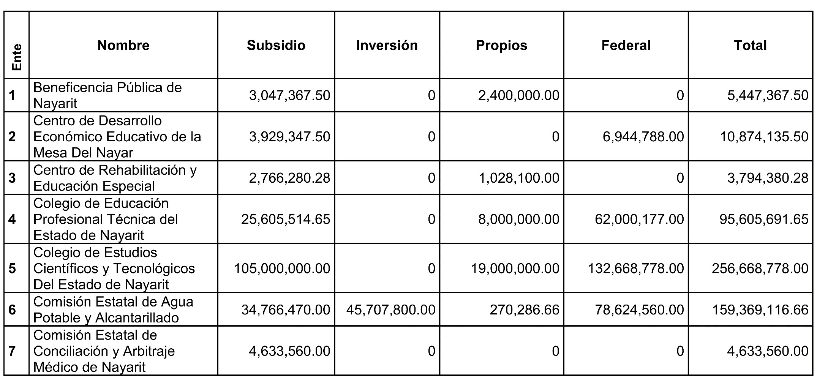


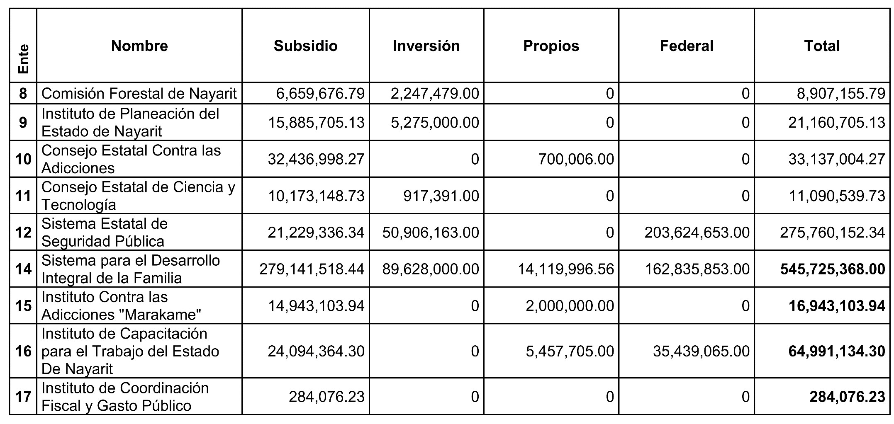


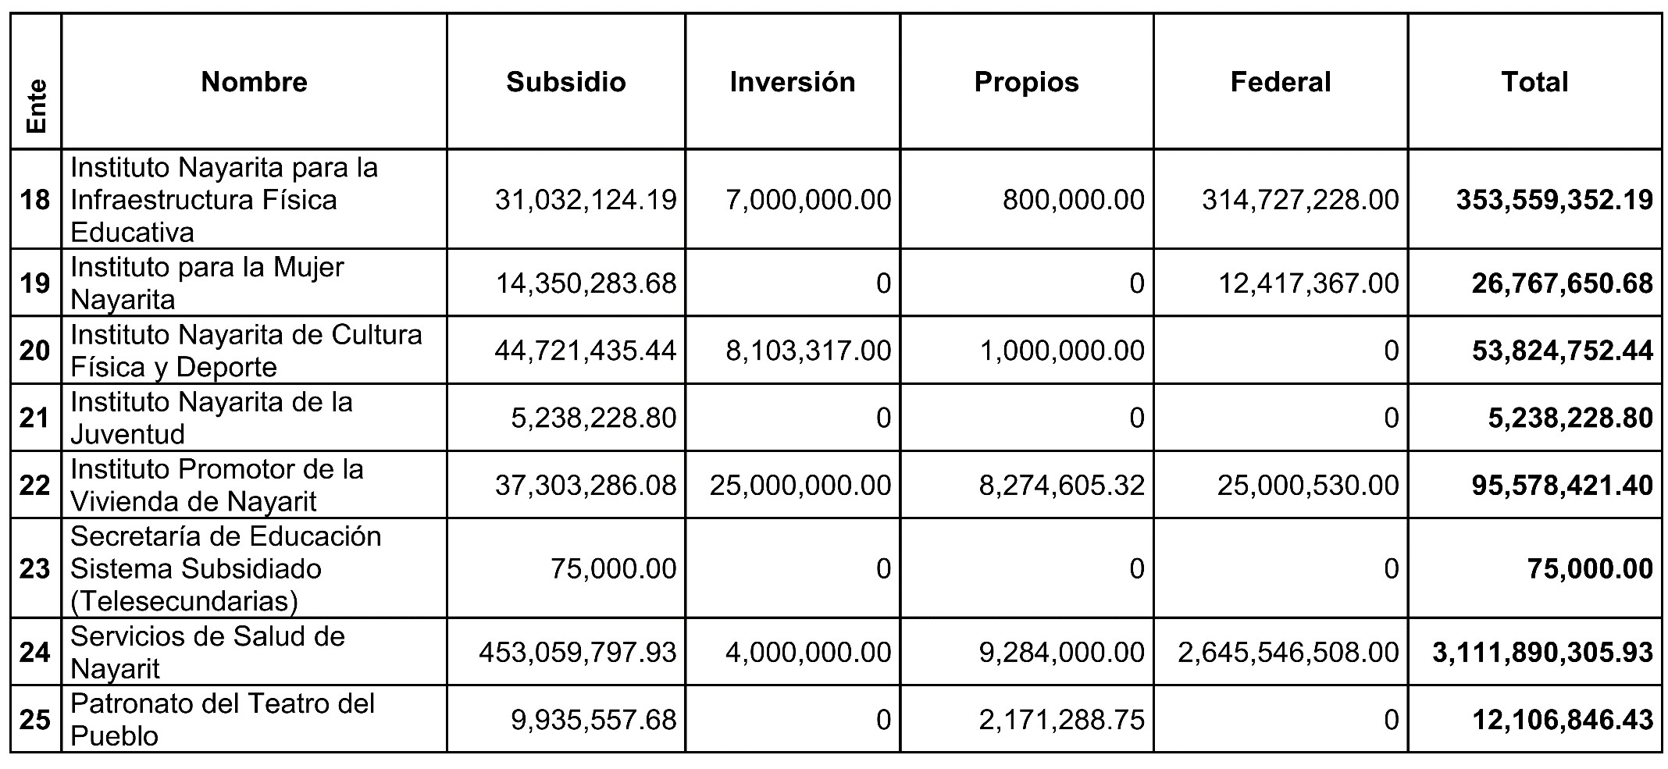

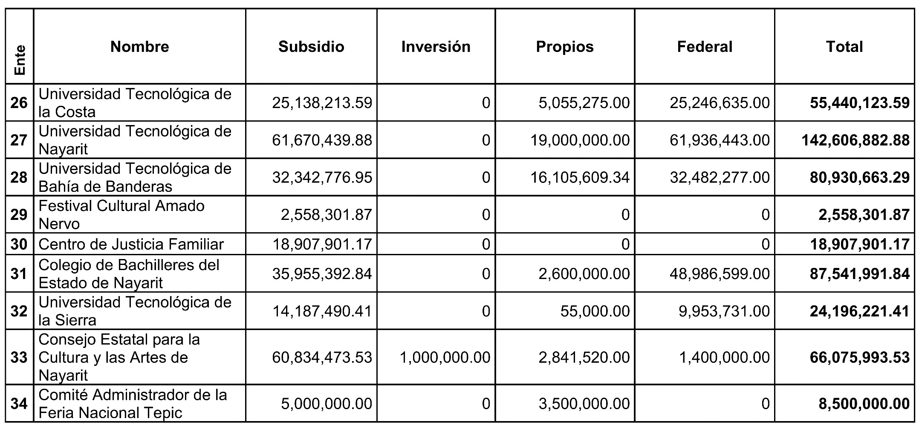

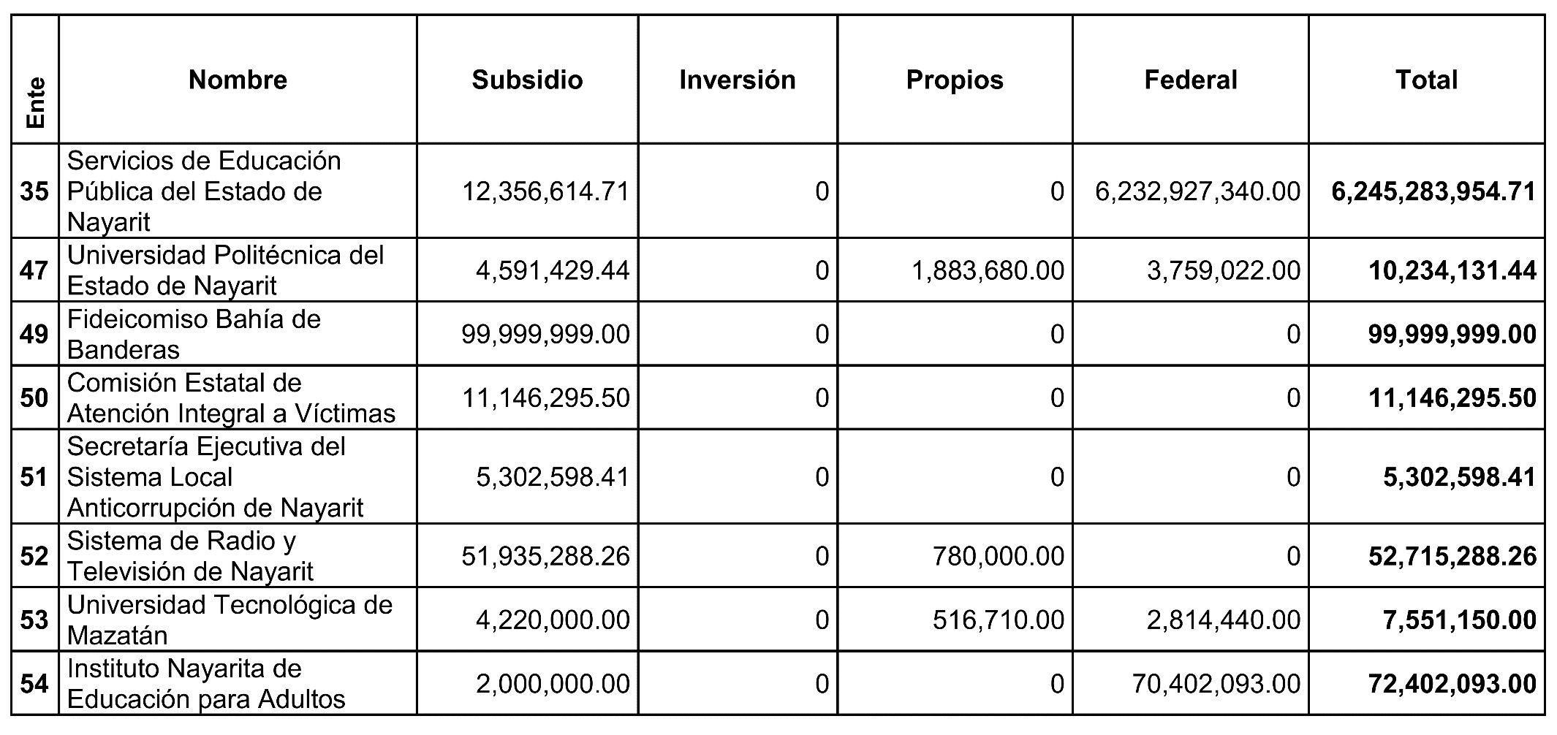

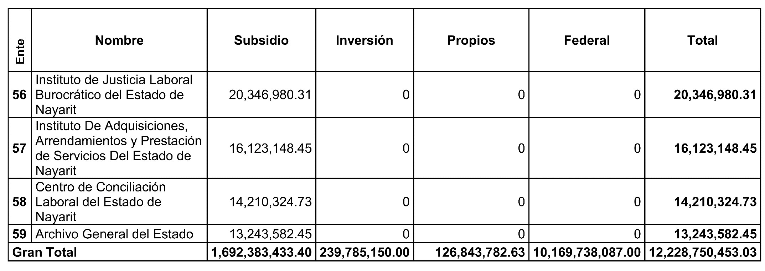

Artículo 26. Las cantidades que se recauden por cualquiera de las Entidades de la Administración Pública del Estado, deberán ser enteradas y depositadas a la Secretaría en la cuenta bancaria que ésta determine, de forma mensual y en un plazo no mayor de diez días naturales siguientes al mes de que se trate y en los términos de la Ley de Ingresos del Estado de Nayarit para el ejercicio fiscal del 1 de enero al 31 de diciembre de 2023, debiendo acudir de forma inmediata a la Recaudación de Rentas para el corte de recibo oficial del ingreso correspondiente, presentando el comprobante del depósito efectuado. La Secretaría, previa comprobación del depósito y registro, deberá transferir a la Entidad el monto correspondiente, dentro de los cinco días naturales siguientes al plazo anterior, siempre y cuando no medie disposición en contrario.

El incumplimiento a lo dispuesto en este artículo, será causa de responsabilidad en los términos de la legislación que resulte aplicable.

Al respecto, se faculta a la Secretaría para que estos recursos sean destinados en las necesidades de gasto del Poder Ejecutivo en atención a las erogaciones que resulten prioritarias y que tengan impacto directo en las acciones, programas y proyectos gubernamentales del Estado.

Artículo 27. Las transferencias otorgadas a entidades paraestatales no empresariales y no financieras se desglosa en el siguiente cuadro:

Partida | Nombre de la Entidad | Monto
4210101 | Patronato para Administrar el Impuesto Especial Destinado a la Universidad Autónoma de Nayarit. | 71,371,002.00

Artículo 28. Las transferencias internas otorgadas a fideicomisos públicos se distribuyen de la siguiente forma:

No. de Contrato y  Fiduciario | Nombre del Fideicomiso | Saldo Patrimonial | Monto
F/3461 | Fideicomiso de Promoción Turística. | 96,206,291.73 | 195,897,703.00
184 | Fideicomiso Bahía de Banderas. | 189,451,038.08 | 99,999,999.00
 | Total | $285,657,329.81 | $295,897,702.00

Artículo 29. Para el ejercicio presupuestal 2023 se asigna el monto de $ 36,500,586.25 a la partida genérica Ayudas Sociales como se desglosa a continuación:

Descripción | Monto
Otros Apoyos Económicos. | 6,820,689.65
Apoyos a Comunidades Indígenas. | 464,844.82
Subsidios Diversos y Donativos. | 21,508,655.54
Becas Educación Básica. | 2,277,968.00
Becas Educación Media Superior. | 2,277,968.00

Descripción | Monto
Becas Educación Superior. | 2,277,968.00
Premios, Recompensas y Estímulos. | 872,492.24
Total | $ 36,500,586.25

El titular del Ejecutivo del Estado a través de la Dirección de Atención Ciudadana en el ejercicio del Presupuesto, podrá otorgar apoyos económicos y/o en especie de carácter social.


Para tal efecto, estos otorgamientos deberán apegarse a los lineamientos emitidos por la Dirección de Atención Ciudadana con el objeto de comprobar la aplicación correcta de dichos recursos.

En materia de subsidios, se deberá identificar la población objetivo, el propósito o destino principal y la temporalidad de su otorgamiento. Los mecanismos de distribución, operación y administración de los subsidios deberán garantizar que los recursos se entreguen a la población objetivo y reduzcan los gastos administrativos del programa correspondiente.

Cuando por causas de fuerza mayor la entidad resulte afectada, las Dependencias del Poder Ejecutivo, mediante mandamiento expreso del Ejecutivo podrán otorgar los apoyos mencionados apegándose a la normativa.

Artículo 30. El Estado de Nayarit asigna el siguiente presupuesto a Instituciones sin fines de lucro u organismos de la sociedad.

Donativos a Instituciones sin Fines de Lucro

Partida | Nombre del Organismo de la Sociedad Civil | Monto
4810101 | Cruz Roja. | 1,661,319.00

Artículo 31. Para el ejercicio fiscal 2023, se presupuestaron previsiones para atender desastres naturales y otros siniestros.

Partida | Descripción | Monto | Procedencia del Recurso
75101 | Inversiones en Fideicomisos  del Poder Ejecutivo. | 7,695,277.21 | Estatal
Total |  | $ 7,695,277.21

Artículo 32. La Secretaría reduce, suspende o termina transferencias en los casos siguientes:

- Las entidades a las que se les otorguen cuenten con autosuficiencia financiera;
- Las transferencias ya no cumplan con el objetivo de su otorgamiento;
- Las entidades no remitan la información referente a la aplicación de estas transferencias, y
- No existan las condiciones presupuestales para seguir otorgándolas.

Jueves 29 de Diciembre de 2022 Periódico Oficial 31

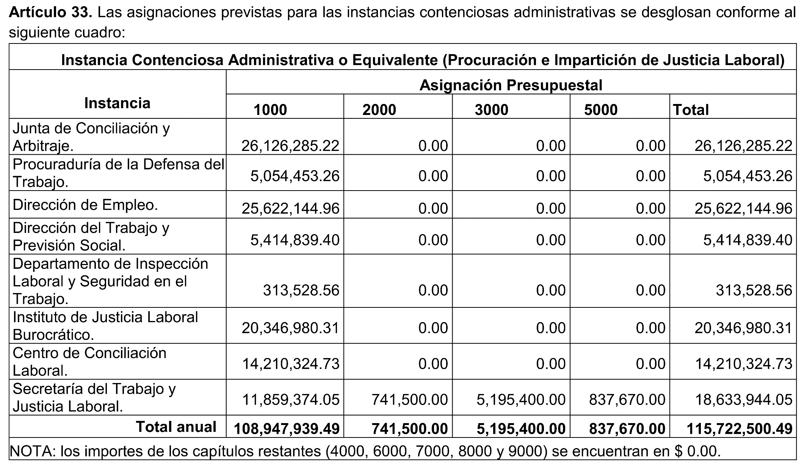

32 Periódico Oficial Jueves 29 de Diciembre de 2022
La asignación total prevista en materia de conflictos laborales asciende a $ 110,307,661.09.

Artículo 34. Las asignaciones previstas para el Poder Judicial importan la cantidad de
$ 594,701,454.82, tales recursos de acuerdo con la clasificación por objeto del gasto a nivel de capítulo, concepto, partida genérica y partida específica, se integran conforme al Anexo 6 del Presente Presupuesto de Egresos.

Artículo 35. Las asignaciones previstas para los Órganos Autónomos importan la cantidad de: $1,125,853,613.34 los cuales se clasifican de la siguiente manera:

Asignaciones Presupuestarias a Órganos Autónomos.

Nombre | Subsidio | Propios | Total
Comisión de Defensa de los Derechos Humanos  para el Estado de Nayarit. | 21,714,801.83 | 0.00 | 21,714,801.83
Instituto Estatal Electoral. | 80,173,469.38 | 0.00 | 80,173,469.38
Instituto de Transparencia y Acceso a la Información Pública del Estado de  Nayarit. | 14,812,662.71 | 0.00 | 14,812,662.71
Tribunal de Justicia Administrativa. | 63,618,095.92 | 0.00 | 63,618,095.92
Tribunal Estatal Electoral. | 26,630,800.00 | 0.00 | 26,630,800.00
Universidad Autónoma de Nayarit. | 311,683,156.05 | 0.00 | 311,683,156.05
Fiscalía General del Estado de Nayarit. | 596,905,059.45 | 10,315,568.00 | 607,220,627.45
Total | $1,115,538,045.34 | $10,315,568.00 | $1,125,853,613.34

Y de acuerdo con la clasificación por objeto del gasto a nivel de capítulo, concepto, partida genérica y partida específica, se integran conforme al Anexo 7 del presente Presupuesto de Egresos.

Artículo 36. El gasto previsto para el financiamiento de los partidos políticos importa la cantidad de $ 59,412,493.94 y se distribuye de la siguiente manera:
Ayudas Sociales a Entidades de Interés Público.

Concepto | Monto
Financiamiento Ordinario. | 57,682,032.95
Gastos de Campaña para Partidos Políticos. | 0.00
Gastos de Campaña para el Conjunto de Candidaturas Independientes. | 0.00
Actividades Específicas. | 1,730,460.99
Total | 59,412,493.94

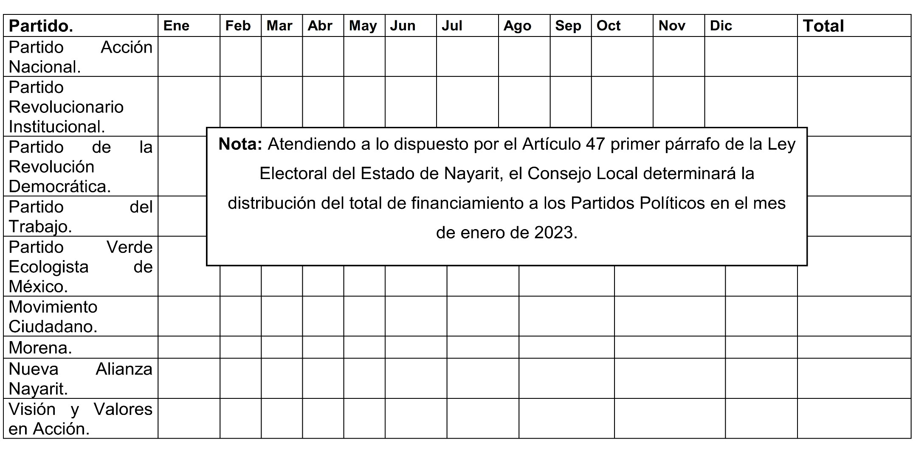

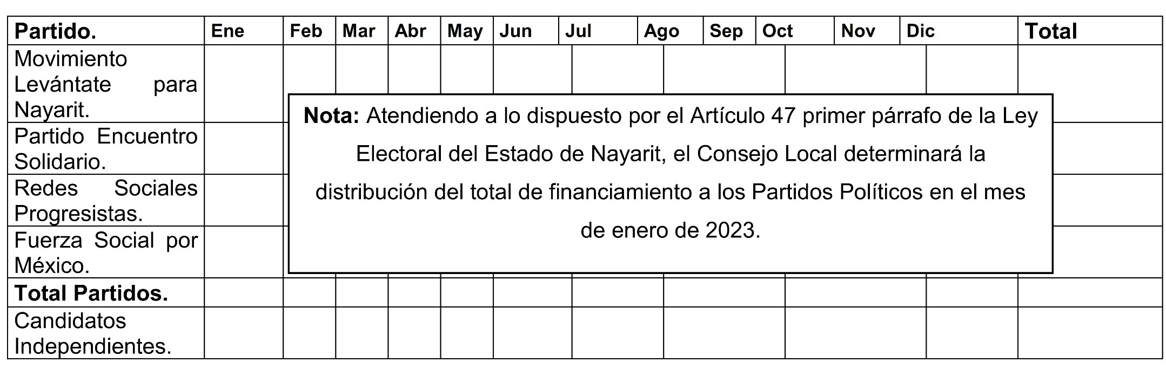

Jueves 29 de Diciembre de 2022 Periódico Oficial 35
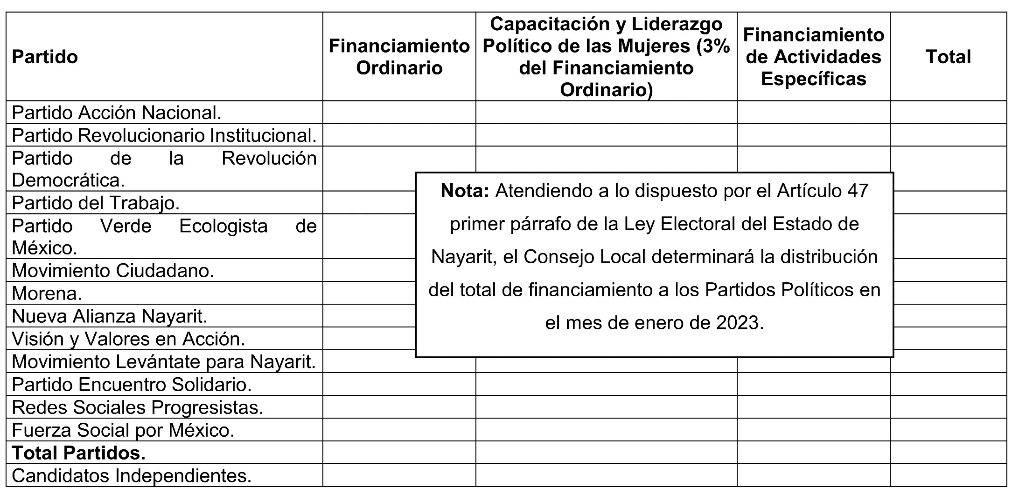

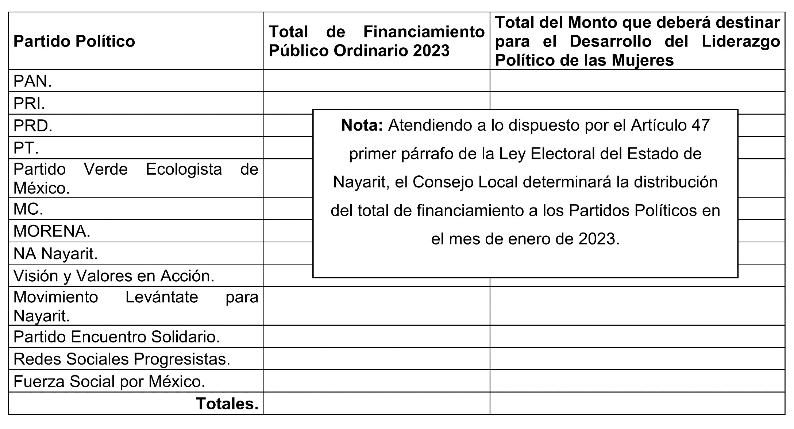
36 Periódico Oficial Jueves 29 de Diciembre de 2022

Jueves 29 de Diciembre de 2022 Periódico Oficial 37
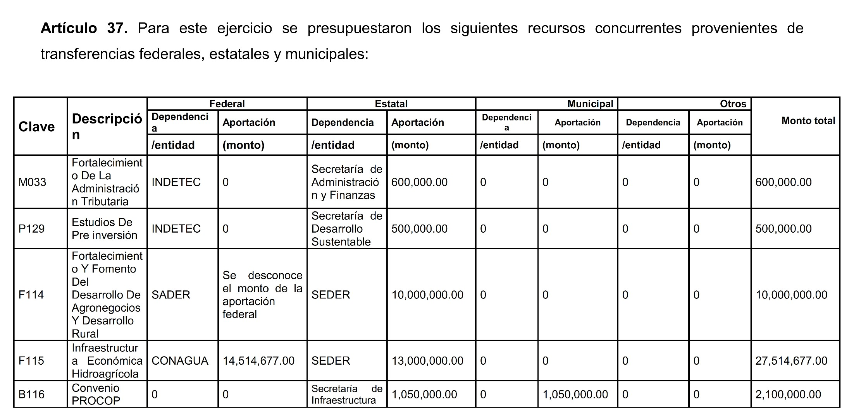

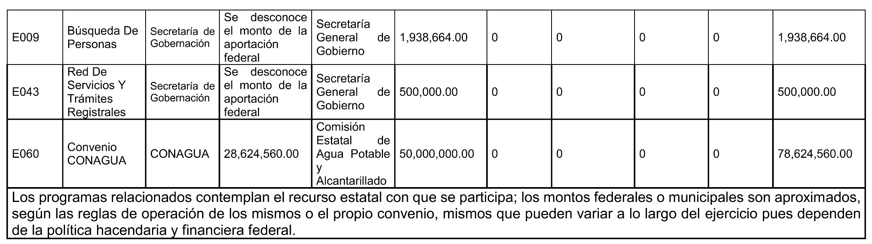
38 Periódico Oficial Jueves 29 de Diciembre de 2022

Artículo 38. El capítulo específico que incorpora las obligaciones presupuestarias de los proyectos de asociación público-privada se incluyen en el Anexo 8 de este Presupuesto de Egresos.

Artículo 39. Para el ejercicio fiscal 2023 no existen compromisos plurianuales presupuestados. Anexo 9.

Artículo 40. No se presupuestan compromisos con más de un ejercicio de vigencia. Anexo 10.

Artículo 41. El capítulo específico que incorpora las erogaciones correspondientes a los compromisos derivados de proyectos de infraestructura productiva de largo plazo se incluye en el Anexo 11 de este Presupuesto de Egresos.

Artículo 42. La asignación presupuestaria para la inversión pública directa para el ejercicio fiscal 2023 es de $ 739,427,076.00, que se compone en $ 448,316,670.00 de gasto federal y $ 291,110,406.00 de gasto estatal.

Artículo 43. El monto de $ 7,695,277.21, presupuestado para Inversiones Financieras y Otras Provisiones se prevé en la atención de Desastres Naturales, en cumplimiento a lo estipulado en la Ley de Disciplina Financiera de las Entidades Federativas y los Municipios.

Artículo 44. Las cuentas bancarias productivas se especifican en el Anexo 12 del presente Presupuesto de Egresos.

CAPÍTULO III
DE LOS SERVICIOS PERSONALES

Artículo 45. En el ejercicio fiscal 2023, la administración pública estatal centralizada (dependencias) contará con 8,608 plazas y 11,383 horas de personal activo de burocracia y magisterio, así como 345 plazas de jubilados por decreto, de conformidad con el Anexo 13 de este Presupuesto de Egresos.

Artículo 46. Los servidores públicos ocupantes de las plazas a que se refiere el artículo anterior, percibirán un sueldo base que se determina en el Tabulador de Sueldos y Salarios contenido en el Anexo 14; sin que el total de erogaciones por servicios exceda de los montos aprobados en este Presupuesto, salvo lo previsto en la Ley de Presupuestación, Contabilidad y Gasto Publico de la Administración del Gobierno del Estado de Nayarit.

Artículo 47. Para el establecimiento y determinación de criterios que regulen los incrementos salariales, la Secretaría se sujetará a lo previsto en las normas, criterios y lineamientos en materia de administración, remuneraciones y desarrollo del personal, y cualquier otra incidencia que modifique la relación jurídico-laboral entre el Estado y sus servidores públicos, incluyendo el control y elaboración de la nómina del personal del Gobierno del Estado.

Artículo 48. El Ejecutivo del Estado, las personas titulares de la Presidencia de la Comisión de Gobierno del Poder Legislativo y del Consejo de la Judicatura, así como los Titulares de los Órganos Autónomos, por conducto de sus áreas administrativas, respectivamente y de

conformidad con las disposiciones internas, podrán otorgar préstamos a cuenta de sueldos a los trabajadores al servicio del Estado, así como a los jubilados y pensionados de la burocracia y el magisterio, con base a la disponibilidad financiera, mismos que no causarán intereses; su monto no excederá el importe de tres meses de salario, el plazo máximo de amortización será de un año y su otorgamiento estará sujeto a los montos que se recuperen de los préstamos en amortización; los préstamos de referencia, se concederán preferentemente a los trabajadores de menos ingresos.

Artículo 49. El desglose de las plazas del magisterio se encuentra previsto en el Anexo 15
del presente Presupuesto de Egresos.

La integración del gasto educativo con recurso estatal y federal es la siguiente:

Recursos Fiscales
Concepto | Monto
Magisterio (SEPEN). | 12,356,614.71
Resto del Gasto (otras Instituciones Educativas). | 1,700,154,428.78
Total | 1,712,511,043.49
Recursos Federales
Concepto | Monto
Magisterio (SEPEN). | 6,232,927,340.00
Resto del Gasto (otras Instituciones Educativas). | 2,070,132,070.00
Total | 8,303,059,410.00
Gran Total | $ 10,015,570,453.49

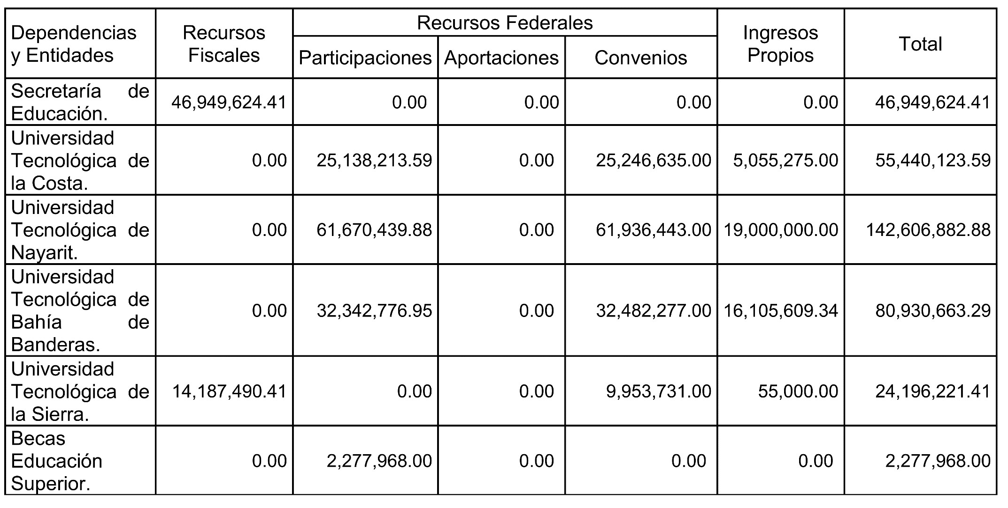


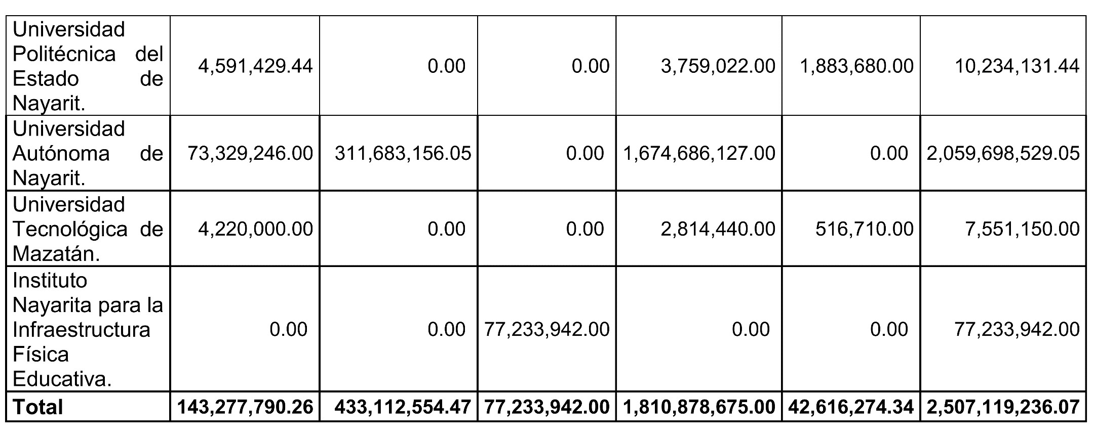

Artículo 50. Las erogaciones previstas para pensiones son las siguientes:

51. Las erogaciones previstas para jubilaciones son las siguientes:

Pensiones
Partida | Concepto | Monto
4500 | Magisterio | 1,030,000.00
4500 | Burocracia Base | 990,000.00
4500 | Burocracia Confianza | 7,394,214.25
Total |  | 9,414,214.25

Apoyos Extraordinarios al Fondo de Jubilados y Pensionados
Partida | Concepto | Monto
4500 | Magisterio | 82,015,000.00
4500 | Burocracia Base | 53,450,000.00
4500 | Burocracia Confianza | 28,254,000.00
4500 | Aportaciones FAFEF | 200,000,000.00
Total |  | 363,719,000.00

Artículo

Jubilados
Partida | Concepto | Monto
4500 | Magisterio | 75,000,000.00
4500 | Burocracia Base | 25,800,000.00
4500 | Burocracia Confianza | 4,514,000.00
Total |  | 105,314,000.00

Pólizas Seguro de Vida Jubilados y Pensionados
Partida | Concepto | Monto
4500 | Magisterio | 1,525,000.00
4500 | Burocracia Base | 1,270,000.00
4500 | Burocracia Confianza | 190,500.00
Total |  | 2,985,500.00

Gran Total Jubilados y Pensionados | $ 481,432,714.25

CAPÍTULO IV

DE LA DEUDA PÚBLICA

Artículo 52. El saldo neto de la deuda pública directa del Gobierno del Estado de Nayarit es de $ 5,645,550,056.62 con fecha de corte al 31 de diciembre del Ejercicio Fiscal 2022.

Para el ejercicio fiscal 2023, se establece una asignación presupuestaria de $ 885,782,397.81 que será destinada a la amortización de capital en $ 291,832,941.38 y al pago de intereses en $ 593,949,456.43 de la Deuda Pública contratada con la Banca de Desarrollo y con la Banca Privada.

Presupuesto de la Deuda Pública 2023

Partida | Concepto | Monto
9100 | Amortización de la Deuda pública. | 291,832,941.38
9200 | Intereses de la Deuda Pública. | 593,949,456.43
9300 | Comisiones de la Deuda Pública. | 0.00
9400 | Gastos de la Deuda Pública. | 0.00
9500 | Costo por Coberturas. | 0.00
9600 | Apoyos Financieros. | 0.00
9900 | Adeudos de Ejercicios Fiscales Anteriores (ADEFAS). | 0.00
Total |  | 885,782,397.81


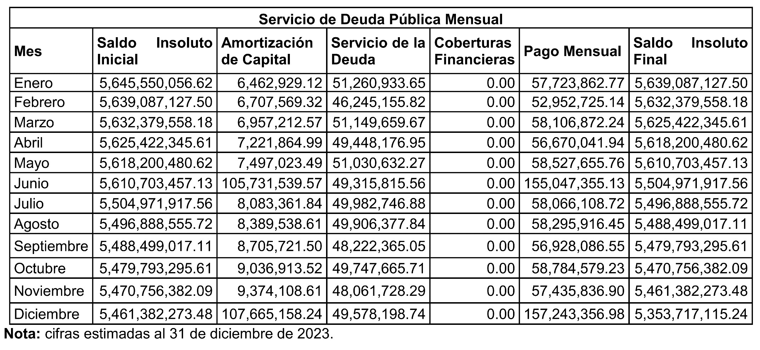

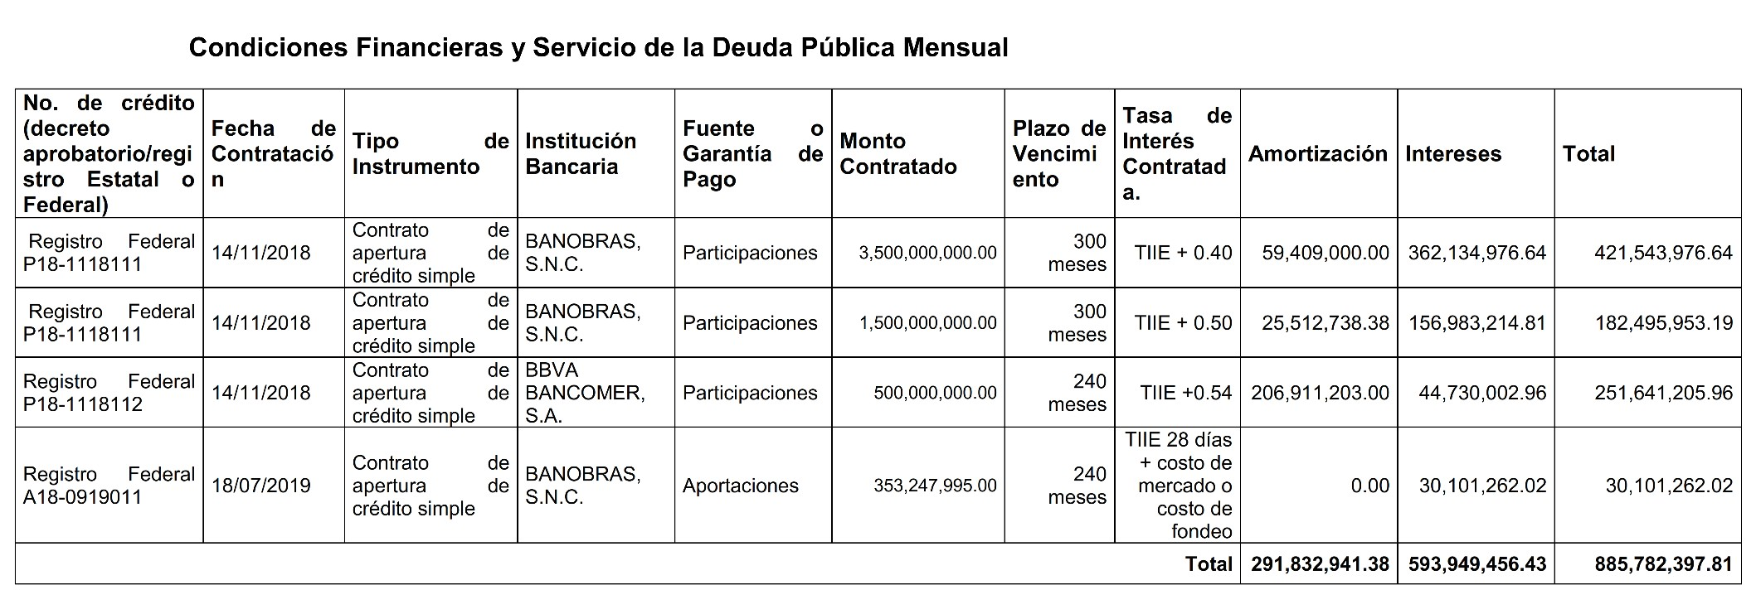


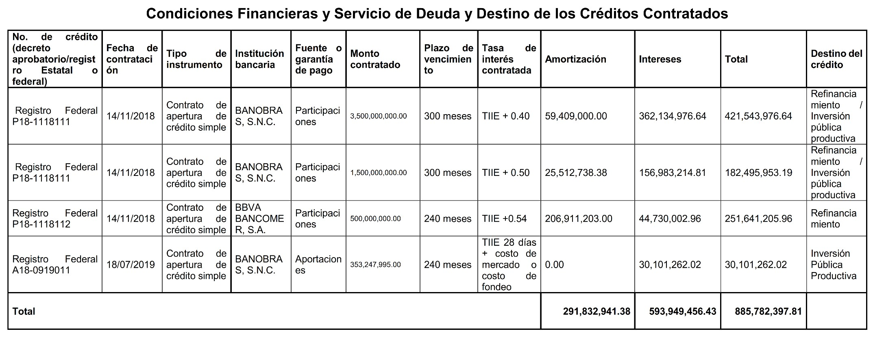

Saldos de la Deuda Pública

Descripción | Monto
BANOBRAS, S.N.C. 3,500,000,000.00 | 3,335,171,000.00
BANOBRAS, S.N.C. 1,500,000,000.00 | 1,432,263,548.24
BANOBRAS, S.N.C. 353,247,995.00 | 328,155,770.00
Total BANOBRAS, S.N.C. | 5,095,590,318.24

BBVA BANCOMER, S.A. 500,000,000.00 | 258,126,797.00
Tota BBVA BANCOMER, S.A. | 258,126,797.00

Suma Total | 5,353,717,115.24

Nota: Cifras estimadas al 31 de diciembre de 2023; el pago del crédito con BANOBRAS,
S.N.C. contratado por 353,247,995.00 se cubrirá con recursos del FAFEF de acuerdo con lo estipulado en el artículo 50 de la Ley de Coordinación Fiscal por lo que no representa una carga para los Ingresos de Libre Disposición como lo establece la Ley de Disciplina Financiera; asimismo el saldo del crédito FAFEF permanece hasta la redención del bono cupón cero.
Nota: Se estima realizar dos prepagos a capital con Ingresos Propios en los meses de junio y diciembre de 2023 en el crédito BBVA BANCOMER por un monto de $97'948,851.50 y
$97'948,851.50, sumando un total de $195'897,703.00 por concepto de prepago.

Artículo 53. Dentro del mismo capítulo correspondiente a Deuda Pública se establece por separado una asignación por un importe de $ 0.00 para el concepto denominado Adeudos de Ejercicios Fiscales Anteriores (ADEFAS).
Artículo 54. El Financiamiento neto que, en su caso, se contrate y se utilice para el cálculo del balance presupuestario de recursos disponibles sostenible, deberá estar dentro del Techo de Financiamiento Neto que resulte de la aplicación del Sistema de Alertas que publique la Secretaría de Hacienda y Crédito Público sobre los indicadores de endeudamiento de los Entes Públicos.
Artículo 55. Las Dependencias y Entidades deberán reportar a la Secretaría, todas las operaciones que involucren compromisos financieros con recursos públicos estatales, los cuales solo se podrán erogar si se encuentran autorizados en el presupuesto respectivo y debidamente sustentados.

TÍTULO SEGUNDO
DE LOS RECURSOS FEDERALES

CAPÍTULO ÚNICO
DE LOS RECURSOS FEDERALES TRANSFERIDOS AL ESTADO Y SUS MUNICIPIOS

Artículo 56. En el Presupuesto de Egresos del Estado de Nayarit el Gasto Etiquetado asciende a la cantidad de $ 15,049,982,560.00. Las ministraciones de recursos federales

para gasto etiquetado a que se refiere este artículo, se realizarán de conformidad con las disposiciones aplicables y los calendarios de gasto correspondientes.

Artículo 57. Las transferencias de recursos federales al Estado y a los Municipios se realizarán a través de las tesorerías correspondientes, salvo en el caso de ministraciones relacionadas con obligaciones del Estado o Municipios que estén garantizadas con la afectación de sus participaciones o aportaciones federales, en términos de lo dispuesto en los artículos 10 y 11 de la Ley de Coordinación Fiscal y Gasto Público del Estado de Nayarit y los casos previstos en las disposiciones legales aplicables.


Artículo 58. Las Dependencias, Entidades y Órganos Autónomos en el ejercicio de los recursos que les sean transferidos a través del Ramo General 33 Aportaciones Federales para Entidades Federativas y Municipios, se sujetarán a las disposiciones en materia de información, rendición de cuentas, transparencia y evaluación, establecidas en los artículos 134 de la Constitución Política de los Estados Unidos Mexicanos, 48 y 49, fracción V, de la Ley de Coordinación Fiscal, 85 y 110 de la Ley Federal de Presupuesto y Responsabilidad Hacendaria, el Acuerdo Nacional para la Modernización de la Educación Básica y Normal y el Acuerdo Nacional para la Descentralización de los Servicios de Salud, entre otras.

Artículo 59. Las asignaciones previstas para los Municipios del Estado importan la cantidad de $ 2,827,759,973.07, la cual se desagrega de la siguiente manera:

Municipio | Monto
Acaponeta. | 95,118,216.01
Ahuacatlán. | 67,248,355.46
Amatlán de Cañas. | 61,721,148.87
Bahía de  Banderas. | 232,147,616.84
Compostela. | 151,982,379.63
Del Nayar. | 76,031,024.19
Huajicori. | 52,153,056.19
Ixtlán del Río. | 84,341,615.82
Jala. | 76,396,286.34
La Yesca. | 54,813,544.97
Rosamorada. | 93,181,262.36
Ruiz. | 81,840,661.91
San Blas. | 124,226,700.44
San Pedro Lagunillas. | 57,878,436.84
Santa María del Oro. | 77,280,804.26
Santiago Ixcuintla. | 245,176,098.35
Tecuala. | 90,189,739.78
Tepic. | 891,348,529.95
Tuxpan. | 102,794,070.54
Xalisco. | 111,890,424.31
Total | 2,827,759,973.07

50 Periódico Oficial Jueves 29 de Diciembre de 2022

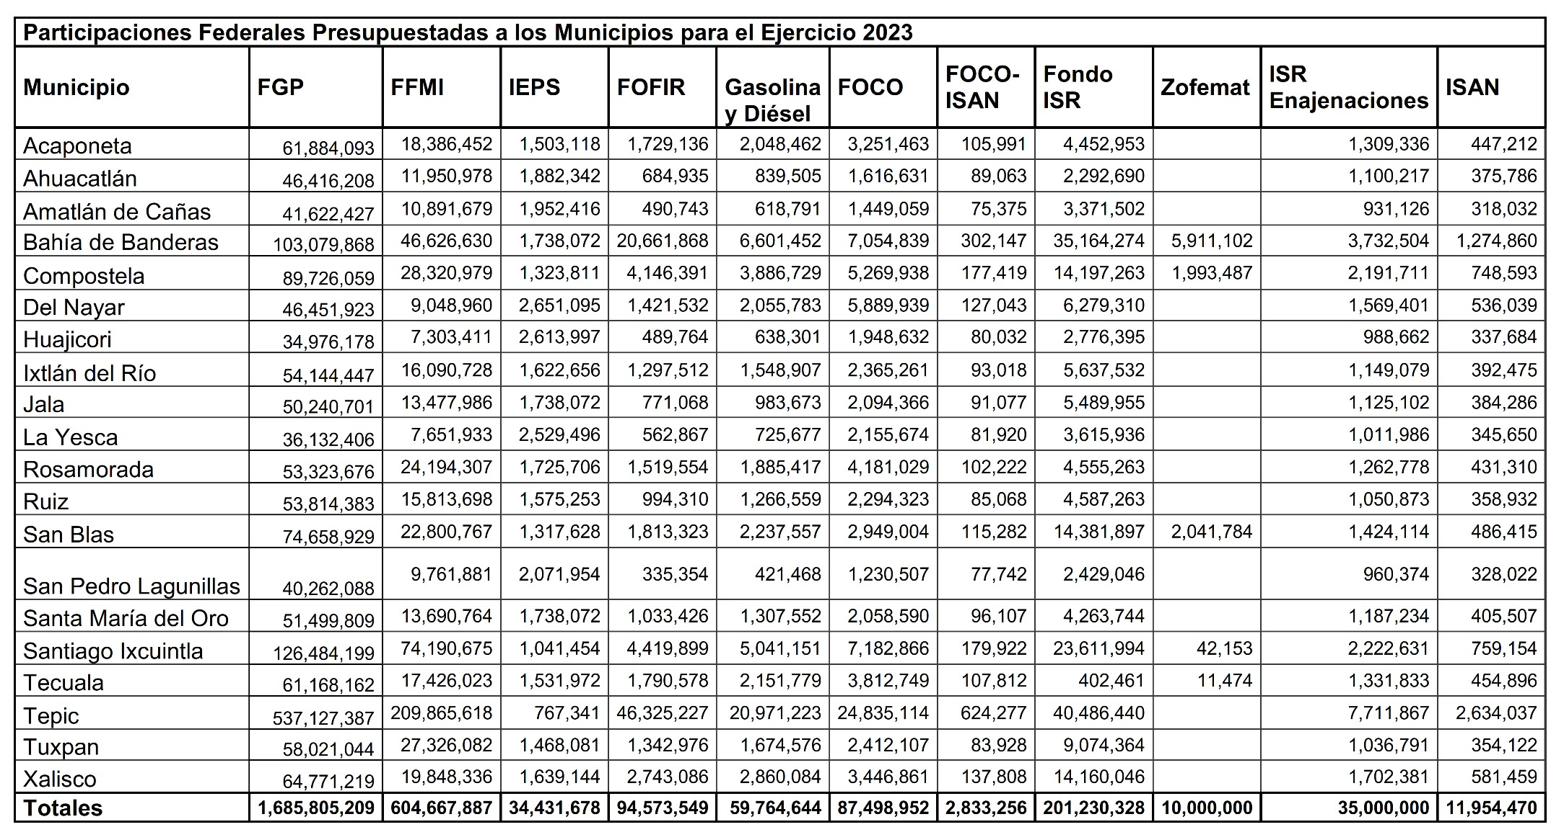

Artículo 60. Los recursos que la Federación transferirá al Estado se estiman en
$ 15,049,982,560.00 y se desglosan a continuación:

Concepto | Monto
Fondo I.- Fondo de Aportaciones para la Nómina Educativa y Gasto Operativo (FONE). | 6,232,927,340.00
Fondo II.- Fondo de Aportaciones para los Servicios de Salud  (FASSA). | 2,192,358,764.00
Fondo III.- Fondo de Aportaciones para la Infraestructura Social  (FAIS). | 1,406,966,639.00
Fondo IV.- Fondo de Aportaciones para el Fortalecimiento de los Municipios (FORTAMUN). | 1,101,061,858.00
Fondo V.- Fondo de Aportaciones Múltiples (FAM). | 477,563,081.00
Fondo VI.- Fondo de Aportaciones para la Educación Tecnológica y de Adultos (FAETA). | 132,402,270.00
Fondo VII.- Fondo de Aportaciones para la Seguridad Pública  (FASP). | 203,624,653.00
Fondo VIII.- Fondo de Aportaciones para el Fortalecimiento de las Entidades Federativas (FAFEF). | 738,808,918.00
Recurso de la Universidad Autónoma de Nayarit. | 1,674,686,127.00
Alimentos para personas privadas de su Libertad del Fuero Federal. | 2,600,000.00
Atención a la Salud y Medicamentos Gratuitos para la Población sin Seguridad Social Laboral. | 395,937,076.00
Proyecto SEP-Mesa del Nayar. | 6,944,788.00
Programa Telebachillerato Comunitario. | 18,606,784.00
Programa Fortalecimiento de Acciones de Salud Pública en las Entidades Federativas. | 55,250,668.00
Programa COBAEN. | 48,986,599.00
Programa ICATEN. | 35,439,065.00
Programa CECYTEN. | 132,668,778.00
Universidades Tecnológicas. | 132,433,526.00
Universidad Politécnica. | 3,759,022.00
Programa de Capacitación Ambiental y Desarrollo Sustentable. | 498,014.00
Programa de Agua Potable, Drenaje y Tratamiento. | 28,126,546.00
Programa de Apoyo a la Infraestructura Hidroagrícola. | 14,514,677.00

Concepto | Monto
Programa para el Adelanto, Bienestar e Igualdad de las Mujeres. | 12,417,367.00
Programa de Apoyo a la Cultura. | 1,400,000.00
Total | 15,049,982,560.00


Artículo 61. Las aportaciones estimadas para los Municipios del Estado tendrán la siguiente distribución, de acuerdo a los conceptos previstos en la Ley de Coordinación Fiscal:

Aportaciones estimadas para los Municipios Provenientes de los Fondos IV y III

Municipio | Fondo IV.- Fondo de Aportaciones para el Fortalecimiento de los Municipios (FORTAMUN) | Fondo III.- Fondo de Aportaciones para la Infraestructura Social (FAIS)
Tepic. | 385,595,862.08 | 117,715,139.85
Acaponeta. | 34,782,199.64 | 63,694,705.00
Amatlán de Cañas. | 11,048,375.62 | 12,163,763.30
Ahuacatlán. | 14,872,562.45 | 15,498,712.12
Compostela. | 70,405,310.17 | 49,937,789.58
Ixtlán del Río. | 27,423,763.32 | 27,601,587.37
Jala. | 17,321,645.46 | 56,699,259.97
Rosamorada. | 31,605,010.86 | 63,817,164.98
Ruiz. | 23,067,248.31 | 59,034,740.25
San Blas. | 41,000,465.22 | 40,160,979.71
Santa María del Oro. | 21,886,989.78 | 36,357,002.22
Santiago Ixcuintla. | 91,195,013.73 | 90,778,794.42
Tecuala. | 37,028,046.99 | 42,462,415.83
Tuxpan. | 28,494,945.77 | 28,556,919.49
Xalisco. | 53,529,291.53 | 18,699,439.71
San Pedro Lagunillas. | 6,991,120.32 | 10,066,473.29
La Yesca. | 13,345,498.03 | 71,390,266.55
El Nayar. | 39,634,684.24 | 296,785,816.37
Huajicori. | 11,759,700.46 | 100,654,773.13
Bahía de Banderas. | 140,074,124.03 | 34,346,113.84
Total | 1,101,061,858.00 | 1,236,421,857.00

Artículo 62. La aplicación, destino y distribución estimada de los fondos de recursos federalizados provenientes del Ramo 33 se desglosa de la siguiente manera:

Ramo 33 Aportaciones Federales

Fondo | Programa o Destino Estimado | Asignación Presupuestal
Fondo de Aportaciones para la Nómina Educativa y el Gasto Operativo  (FONE). | Servicios de Educación Pública. | 6,232,927,340.00
Servicios Personales. |  | 5,825,469,999.00
Otros de Gasto Corriente. |  | 230,185,333.00
Gastos de Operación. |  | 177,272,008.00
Fondo de Aportaciones para los Servicios de  Salud (FASSA). | Servicios de Salud Pública. | 2,192,358,764.00
Fondo de Aportaciones para la Infraestructura Social (FAIS). | Desarrollo Social y Humano. | 1,406,966,639.00
FAIS Estatal (FISE). |  | 170,544,782.00
FAIS Municipal (FISM). |  | 1,236,421,857.00
Fondo de Aportaciones para el Fortalecimiento de los Municipios (FORTAMUN). | Recursos a los Municipios para fortalecer sus haciendas públicas, modernizar su estructura administrativa y financiar sus requerimientos de gasto para apoyar el desarrollo de sus objetivos y  estrategias. | 1,101,061,858.00
Fondo de Aportaciones Múltiples (FAM). | Recursos para la Asistencia Social, Infraestructura Educativa Básica e Infraestructura Educativa Media Superior y Superior en su modalidad universitaria. | 477,563,081.00
Asistencia Social. |  | 162,835,853.00
Infraestructura Educativa Básica. |  | 229,333,067.00
Infraestructura Educativa Media Superior. |  | 8,160,219.00
Infraestructura Educativa Superior. |  | 77,233,942.00
Fondo de Aportaciones para la Educación  Tecnológica y de Adultos (FAETA). | Recursos para servicios de educación tecnológica y de adultos, para abatir el rezago en materia de alfabetización, así como proporcionar educación tecnológica. | 132,402,270.00
Educación Tecnológica. |  | 62,000,177.00
Educación de Adultos. |  | 70,402,093.00
Fondo de Aportaciones para la Seguridad Pública (FASP). | Programa para dar cumplimiento a las estrategias nacionales en materia de seguridad pública. | 203,624,653.00
Fondo de Aportaciones para el Fortalecimiento de las Entidades Federativas  (FAFEF). | Programa para fortalecer los presupuestos de los Estados y las regiones que conforman, así como su | 738,808,918.00

Fondo | Programa o Destino Estimado | Asignación Presupuestal
 | saneamiento financiero.
Total |  | 12,485,713,523.00

Artículo 63. Se asignan recursos por un importe de $ 28,527,055.46 correspondientes a la aportación estatal anual, mismo que tiene por objeto desarrollar las actividades necesarias para la ejecución de la estrategia y mecanismos para reducir la vulnerabilidad y mejorar la capacidad de adaptación al cambio climático en el Estado de Nayarit, y se desglosan en el Anexo 16.

Artículo 64. Se establece un importe de $ 1,265,540,178.19 pesos que se destinarán a la Implementación de la Reforma del Nuevo Sistema de Justicia Penal.

Implementación de la Reforma del Sistema de Justicia Penal

Institución | Programa Presupuestario | Asignación Presupuestal
Tribunal de Justicia Administrativa. | Administración de justicia. | 63,618,095.92
Tribunal Superior de Justicia. | Administración de justicia. | 594,701,454.82
Fiscalía General del Estado. | Consolidación de la estructura de la procuración de justicia. | 607,220,627.45
Total |  | $1,265,540,178.19

Artículo 65. Se establece un importe de $ 1,021,679,309.29 pesos que corresponde a inversión destinada para niños, niñas y adolescentes, como se muestra en el Anexo 17.

Artículo 66. El Instituto para la Mujer Nayarita, deberá de examinar y verificar el cumplimiento por parte de las Dependencias y Entidades de la Administración Pública, de acuerdo al Anexo 18. Transversal para la Equidad de Género, que éstas cumplan los programas y las metas que se hayan propuesto, emitiendo en caso de ser necesario, una recomendación para que la Secretaría aplique las medidas conducentes para aquellas entidades omisas.

Artículo 67. El Fortalecimiento del Desempeño en Materia de Seguridad Pública (FORTASEG) prevé un presupuesto de $ 0.00.

Municipio | Monto FORTASEG
Total | 0.00

TÍTULO TERCERO
DE LA DISCIPLINA PRESUPUESTARIA EN EL EJERCICIO DEL GASTO PÚBLICO

CAPÍTULO I DISPOSICIONES GENERALES

Artículo 68. El ejercicio del gasto público deberá sujetarse estrictamente a las disposiciones previstas en la Ley de Presupuestación, Contabilidad y Gasto Público de la Administración del Gobierno del Estado de Nayarit, la Ley de Austeridad para el Estado de Nayarit, las que emita la Secretaría y la Secretaría para la Honestidad y Buena Gobernanza, en el ámbito de la Administración Pública Estatal. Tratándose de los Poderes Legislativo, Judicial, así como los Órganos Autónomos, las unidades administrativas competentes emitirán las disposiciones correspondientes, aunadas a lo establecido en la Ley de Austeridad para el Estado de Nayarit.

Los titulares de las Dependencias y Entidades, coordinadores administrativos o equivalentes, así como los servidores públicos a cargo de las áreas respectivas serán responsables de las modalidades de adjudicación que se lleven a cabo para la adquisición de bienes y servicios, contratación de obra pública y servicios relacionados con las mismas, además de responsabilizarse de la autenticidad del soporte documental que ampara los pagos que se efectúen de naturaleza corriente o de capital, el uso, destino y ejercicio de los recursos públicos, que incluye la correcta determinación de anticipos otorgados, fianzas emitidas, facturas expedidas, estimaciones y finiquitos que correspondan a trabajos efectivamente ejecutados, servicios, materiales o bienes recibidos, entre otros, debiendo validar la congruencia del avance físico – financiero de los mismos.

Asimismo, las Dependencias y Entidades serán responsables del contenido de los Contratos que se celebren y de las modificaciones que, en su caso, se realicen, sujetándose invariablemente a las disposiciones legales y administrativas que sean aplicables, debiendo remitir a la Secretaría las Actas de Entrega – Recepción de las obras o servicios concluidos para su registro contable, presupuestario y patrimonial correspondiente, en un plazo de diez días hábiles posteriores a la fecha de suscripción de las mismas.

Artículo 69. La Secretaría y la Secretaría para la Honestidad y Buena Gobernanza, emitirán durante el mes de enero de 2023, las Reglas para la Racionalización del Gasto Público a las que deberán sujetarse las Dependencias y Entidades del Poder Ejecutivo.

Artículo 70. Las Dependencias y Entidades responderán de los montos y cargas financieras que se causen por no cubrir oportunamente los adeudos contraídos, recayendo en su caso en los titulares de las unidades jurídicas de las mismas, la responsabilidad correspondiente a los laudos condenatorios y sentencias definitivas que sean dictadas por las autoridades competentes, conforme a las omisiones que resulten de las investigaciones que realice el Órgano Interno de Control respectivo.

Los trámites para pago de recursos que realicen las Dependencias y Entidades que correspondan a operaciones no registradas de ejercicios anteriores o administraciones gubernamentales antecesoras, quedarán bajo la estricta responsabilidad de sus titulares y coordinadores administrativos o equivalentes, mismos que deberán estar expresamente autorizados por el Titular del Poder Ejecutivo.

Artículo 71. Los pagos autorizados a proveedores, contratistas y prestadores de servicios que efectué la Secretaría, se realizaran vía transferencia electrónica a la cuenta bancaria que estos designen. Solo se cubrirán con cheque cuando se trate de pagos de laudos y pagos a personas físicas por concepto de pagos de marcha, salarios caídos, sentencias ejecutorias, indemnizaciones; así como cuando las condiciones del beneficiario o la naturaleza del pago así lo requieran. Para efectos de lo anterior, es necesario que el trámite incluya solicitud por escrito firmada por el titular de la Dependencia o Entidad correspondiente.

CAPÍTULO II
DE LA RACIONALIDAD, EFICIENCIA, EFICACIA, ECONOMÍA, TRANSPARENCIA Y HONRADEZ EN EL EJERCICIO DEL GASTO

Artículo 72. Las Dependencias sólo podrán modificar sus estructuras orgánicas y presupuestarias aprobadas en este Decreto, previa autorización por escrito del Titular del Poder Ejecutivo y de conformidad con las normas aplicables, siempre que cuenten con los recursos presupuestarios suficientes, tomando en consideración que la asignación global de servicios personales aprobada originalmente en el Presupuesto de Egresos no podrá incrementarse durante el ejercicio fiscal.

Artículo 73. La Secretaría podrá entregar adelantos de participaciones a los Municipios, previa petición que por escrito haga el Presidente o Presidenta Municipal a la persona titular de la Secretaría de Administración y Finanzas, siempre que el primero cuente con la aprobación del Cabildo. También podrá hacerlo con respecto a las Entidades y Órganos Autónomos, a cuenta de las transferencias presupuestales que les correspondan, previa petición que por escrito le presenten los titulares a la persona titular de la Secretaría de Administración y Finanzas.

La Secretaría podrá autorizar o negar las peticiones a que se refiere el párrafo anterior, en función de la situación de las finanzas públicas del Gobierno del Estado y del resultado que arroje el análisis practicado a la capacidad financiera del municipio, entidad u organismo solicitante.

Artículo 74. Los viáticos y gastos de traslado para el personal adscrito a las Dependencias deberán ser autorizados por los titulares de las mismas, previa valoración y conveniencia de la comisión que motiva la necesidad de traslado y/o asistencia del o los servidores públicos, debiéndose ajustar al tabulador aprobado por la Secretaría.

Artículo 75. Se autoriza a la Secretaría a pagar, con la sola presentación de los comprobantes respectivos, las obligaciones derivadas de servicios prestados a las Dependencias por los siguientes conceptos:

- Arrendamiento, siempre y cuando exista contrato debidamente suscrito;
- Servicios de correspondencia postal y telegráfica, así́ como mensajería;
- Servicio telefónico e internet;
- Suministro de energía eléctrica, y
- Suministro y servicios de agua.

Artículo 76. Sólo se podrá constituir o incrementar el patrimonio de fideicomisos con recursos públicos y participar en el capital social de las empresas, con autorización del Ejecutivo del Estado, emitida por la Secretaría en los términos de las disposiciones aplicables.

Artículo 77. Tratándose de recursos federales cuyo destino sea su transmisión al patrimonio fideicomitido, el procedimiento respectivo se realizará por conducto de la coordinadora del sector, o en su defecto, a través del fideicomitente.

Artículo 78. En aquellos fideicomisos en los que se involucren recursos públicos estatales, se deberá establecer una subcuenta específica, con el objeto de diferenciarlos de las demás aportaciones.

Los fideicomisos, a través de su Comité Técnico, deberán informar trimestralmente a la Secretaría, dentro de los diez días siguientes a cada trimestre, el saldo de la subcuenta a que se refiere el párrafo anterior. Adicionalmente, la Secretaría podrá solicitarles con la periodicidad que determine y bajo el plazo que establezca, la información jurídica, patrimonial o financiera que requiera, en los términos y condiciones de las disposiciones aplicables. En los contratos respectivos deberá pactarse expresamente tal previsión.

En caso de que exista compromiso del municipio, o de los particulares con el Gobierno Estatal para otorgar sumas de recursos al patrimonio del fideicomiso y aquéllos incumplan con la aportación de dichos recursos, con las reglas de operación del fideicomiso o del programa correspondiente, el Gobierno Estatal, por conducto de la Dependencia o Entidad que coordine la operación del fideicomiso, podrá suspender las aportaciones subsecuentes.

Artículo 79. Se prohíbe la celebración de fideicomisos, mandatos o contratos análogos, que tengan como propósito eludir la anualidad de este Presupuesto.

No obstante, los ejecutores de gasto podrán celebrar contratos plurianuales de obras públicas, adquisiciones y arrendamientos o servicios durante el ejercicio fiscal siempre que:

- Justifiquen que su celebración representa ventajas económicas o que sus términos o condiciones son más favorables;
- Justifiquen el plazo de la contratación y que el mismo no afectará negativamente la competencia económica en el sector de que se trate;
- Identifiquen el gasto corriente o de inversión correspondiente, y
- Desglosen el gasto a precios del año tanto para el ejercicio fiscal correspondiente, como para los subsecuentes.

Los ejecutores de gasto requerirán la autorización presupuestaria a la Secretaría para la celebración de los contratos a que se refiere este artículo y deberán incluir en los informes de avance de gestión financiera trimestrales y en la cuenta pública anual, un reporte sobre el monto total erogado durante el periodo, así como incluir las previsiones correspondientes en sus anteproyectos de presupuesto para el siguiente ejercicio fiscal.

En tal sentido, en el proyecto de Presupuesto de Egresos se deberán prever las partidas que se requieran para efecto de cumplimiento a los compromisos plurianuales de los

contratos administrativos de largo plazo; incluyendo las obligaciones contraídas en éstos por virtud de su celebración, constitución y durante la vigencia de dichas obligaciones, las que se considerarán preferentes en el ejercicio fiscal correspondiente y los subsecuentes hasta su total cumplimiento.

Los programas y proyectos de inversión con erogaciones plurianuales que los ejecutores de gasto pretendan que la Secretaría incluya en el apartado específico del Proyecto de Presupuesto de Egresos, deberán:

- Contar con registro en la Cartera de programas y proyectos de inversión;
- No rebasar el monto anual que como porcentaje total del gasto de inversión presupuestaria proponga el Ejecutivo Estatal;
- Tener un monto mínimo de inversión total establecido por la Secretaría;
- Tener un calendario de inversión de por lo menos 24 meses;
- Contribuir a la consecución de los objetivos y estrategias establecidos en el Plan Estatal de Desarrollo;
- Tener un impacto regional;
- Incluir una manifestación formal de que el proyecto no tendrá impacto presupuestario ni en las finanzas públicas durante el ciclo plurianual correspondiente, debido a que los flujos señalados en su calendario de inversión estarán previstos e incluidos en los presupuestos de los ejecutores de gasto en los ejercicios fiscales que corresponda;
- Incluir una manifestación de las unidades administrativas internas de los ejecutores de gasto correspondientes, de que los proyectos de inversión en infraestructura con erogaciones plurianuales cuentan con los suficientes elementos técnicos, económicos, jurídicos, ambientales y aquéllos aplicables a la naturaleza del proyecto de inversión que se utilizarán para permitir su correcto desarrollo y ejecución en tiempo y costos;
- Incluir una manifestación de las unidades administrativas internas de los ejecutores de gasto correspondientes, de que su ejecución como proyecto plurianual represente ventajas económicas o sociales, o que sus términos o condiciones sean más favorables respecto a la celebración de contratos por cada ejercicio fiscal;
- Presentar un resumen ejecutivo que contenga la descripción de sus principales componentes; los fines y metas que se pretendan alcanzar con su desarrollo; el monto total de inversión, los costos directos e indirectos y demás gastos asociados que se requieran para la ejecución del proyecto, la descripción de los riesgos de cualquier índole, su distribución y la previsión de seguros o cualquier otro instrumento necesario para mitigarlos, y
- En su caso, presentar la información adicional para una mejor comprensión y dimensionamiento del proyecto de inversión en infraestructura con erogaciones plurianuales.

La Secretaría y la Secretaría de Desarrollo Sustentable emitirán los lineamientos generales y criterios específicos referentes a la celebración de compromisos plurianuales.

Artículo 80. El Titular del Poder Ejecutivo, por conducto de la Secretaría, autorizará la ministración, reducción, suspensión y en su caso, terminación de las transferencias y subsidios que se prevén en este Presupuesto de Egresos.

Artículo 81. Los titulares de las entidades a los que se autorice la asignación de transferencias y subsidios con cargo al Presupuesto, serán responsables de su correcta aplicación conforme a lo establecido en este Decreto y las demás disposiciones aplicables.

Artículo 82. La Secretaría podrá emitir durante el ejercicio fiscal, disposiciones sobre la operación, evaluación y ejercicio del gasto relacionado con el otorgamiento y aplicación de las transferencias y subsidios a que se refiere el artículo anterior.

Artículo 83. Las erogaciones por concepto de transferencias y subsidios con cargo al Presupuesto, se sujetarán a los objetivos y las metas de los programas que realizan las entidades y a las necesidades de planeación y administración financiera del Gobierno del Estado, apegándose además a los siguientes criterios:

- Se requerirá la autorización previa y por escrito de la Secretaría para otorgar transferencias que pretendan destinarse a inversiones financieras, y
- Se considerarán preferenciales las transferencias destinadas a las entidades cuya función esté orientada a: la prestación de servicios educativos, salud, seguridad pública, al desarrollo social y a la formación de capital en las ramas y sectores básicos de la economía, la promoción del desarrollo de la ciencia y la tecnología.

Artículo 84. Los ingresos excedentes derivados de ingresos de libre disposición, deberán ser destinados conforme al artículo 14 de la Ley de Disciplina Financiera de las Entidades Federativas y los Municipios.

Tratándose de recursos excedentes de origen federal, el destino en que habrán de emplearse será el previsto en la legislación federal aplicable.

Los recursos excedentes derivados de dicho superávit presupuestal se considerarán de ampliación automática.

Artículo 85. La Secretaría podrá emitir durante el ejercicio fiscal, disposiciones sobre la operación, evaluación y ejercicio del gasto de las economías presupuestarias del Ejercicio Fiscal, considerando que el ejercicio del presupuesto inicia el 01 de enero y termina el 31 de diciembre del año 2023; los saldos presupuestales no son acumulables para el ejercicio fiscal siguiente. Sólo se podrán comprometer recursos con cargo al presupuesto autorizado, contando previamente con la suficiencia presupuestaria, identificando la fuente de ingresos; pudiendo realizar erogaciones adicionales a las aprobadas, con cargo a los Ingresos excedentes que se obtengan y con la autorización previa de la Secretaría.

Artículo 86. El ejercicio del presupuesto estará sujeto estrictamente a los calendarios financieros. La Secretaría aprobará a las Dependencias y Entidades los calendarios financieros a más tardar dentro de los diez días naturales posteriores a la entrada en vigor del presente Decreto, mismos que estarán sujetos a la disponibilidad de recursos y podrán variar debido a la disminución de participaciones y otros fondos provenientes del Gobierno Federal.

Las entidades se sujetarán a los calendarios financieros y de metas que aprueben sus respectivos Órganos de Gobierno, y que sean convenidos con la Secretaría, con base en las disposiciones legales y la disponibilidad de ingresos totales. En el caso de las transferencias a los Órganos Autónomos, el calendario estará en función de la disponibilidad de ingresos y, en su caso, del calendario y recepción de las transferencias federales etiquetadas.

En la elaboración de los calendarios, se observará lo siguiente:

- Los calendarios serán anuales con base mensual, los cuales deberán de compatibilizar los recursos financieros solicitados con los requerimientos periódicos estimados necesarios para alcanzar el cumplimiento de las funciones y la disponibilidad de ingresos;
- Los calendarios financieros contemplarán las necesidades de pago, en función de los compromisos a contraer. Para tal efecto se deberá tomar en cuenta la diferencia entre las fechas de los compromisos y las de realización de pagos, y
- La Secretaría podrá solicitar a las Dependencias, Entidades y Órganos Autónomos la información adicional que considere necesaria.

No se podrán realizar adecuaciones a los calendarios financieros que tengan por objeto anticipar la disponibilidad de los recursos, salvo que se trate de operaciones que cuenten con previa autorización de la Secretaría. En consecuencia, se deberá observar un cuidadoso registro y control de su ejercicio presupuestario, sujetándose a los compromisos reales de pago.

El Poder Ejecutivo, Poder Legislativo, Poder Judicial y los Órganos Autónomos diseñarán, emitirán y ejecutarán los instrumentos, medidas y políticas públicas necesarias, de conformidad con su propia normatividad en el ámbito de su competencia, para el irrestricto cumplimiento de las disposiciones de la Ley de Austeridad para el Estado de Nayarit.

Los Ayuntamientos, en el ámbito de sus atribuciones, tomarán las acciones necesarias para dar cumplimiento a la presente Ley cuando se les asignen recursos del Presupuesto de Egresos del Estado.

Para aplicar la política de austeridad de Estado, los Entes Públicos deberán:

- Abstenerse de afectar negativamente los derechos humanos previstos en la Constitución Política de los Estados Unidos Mexicanos, la Constitución Política del Estado Libre y Soberano de Nayarit y los Tratados Internacionales de los que el Estado Mexicano es parte;
- Enfocar las medidas de austeridad preferentemente en el gasto corriente no prioritario en los términos de la Ley de la materia;
- Evitar reducir la inversión en la atención a emergencias y desastres naturales, y
- Evitar reducir la inversión y el gasto en salud, y en programas sociales dirigidos preferentemente a grupos de población vulnerable.

Artículo 87. De conformidad con lo establecido en la Ley de Austeridad para el Estado de Nayarit, son medidas de austeridad que deberán observarse, de manera enunciativa y no limitativa, las siguientes:

- Se prohíbe la compra o arrendamiento de vehículos de lujo o cuyo valor comercial supere las cuatro mil trescientas cuarenta y tres Unidades de Medida y Actualización diaria vigente para el transporte y traslado de los servidores públicos. Cuando resulte necesario adquirir o arrendar un tipo de vehículo específico para desarrollar tareas indispensables vinculadas con el cumplimiento de las obligaciones. Su adquisición o arrendamiento se realizará contando con la autorización del Titular del Ejecutivo y previa justificación, que al efecto realice la autoridad compradora; la cual se someterá a la consideración del órgano encargado del control interno que corresponda, y se deberá optar preferentemente por tecnologías que generen menores daños ambientales;
- Los vehículos oficiales solo podrán destinarse a actividades que permitan el cumplimiento de las funciones de la Administración Pública Estatal. Queda prohibido cualquier uso privado de dichos vehículos;
- Las adquisiciones y arrendamientos de equipos y sistemas de cómputo se realizarán previa justificación, con base en planes de modernización y priorizando el uso de software libre, siempre y cuando cumpla con las características requeridas para el ejercicio de las funciones públicas;
- Se prohíben las contrataciones de seguros de ahorro en beneficio de los servidores públicos de las Entidades Públicas con recursos del Estado, con excepción de aquellos que no afecten el ejercicio del gasto y las disposiciones en materia presupuestal, así como aquellos cuya obligación de otorgarlos derive de la ley, de los contratos colectivos de trabajo o de las condiciones generales de trabajo;
- Queda prohibida la contratación de seguros de gastos médicos mayores. En consecuencia, será causa de responsabilidad su contratación.
Los servidores públicos con Independencia de su rango o jerarquía estarán sujetos a la prestación del servicio de salud que corresponde a todo servidor público. En consecuencia, será causa de responsabilidad presentar y aceptar, todo tipo de factura que ampare gastos médicos que provengan de empresas particulares;
- No se realizarán gastos de oficina innecesarios. En ningún caso se autorizará la compra de bienes e insumos mientras haya suficiencia de los mismos en las oficinas o almacenes, considerando el tiempo de reposición;
- Se prohíbe remodelar oficinas por cuestiones estéticas o comprar mobiliario de lujo, y
- Se prohíbe el derroche en energía eléctrica, agua, servicios de telefonía fija y móvil, gasolinas e insumos financiados por el erario.

Artículo 88. El Poder Legislativo, el Poder Judicial, los Órganos Autónomos, así́ como las Dependencias y Entidades deberán sujetarse a los montos autorizados en este presupuesto, salvo que se autoricen adecuaciones presupuestales en los términos de este Presupuesto de Egresos y de la Ley de Presupuestación, Contabilidad y Gasto Público de la Administración del Gobierno del Estado de Nayarit; por consiguiente, no deberán adquirir compromisos distintos a los estipulados en el presupuesto aprobado.

La Secretaría podrá autorizar a las Dependencias y Entidades la apertura de fondos revolventes que tendrán como propósito realizar gastos menores y erogaciones imprevistas que sean indispensables para el funcionamiento de las mismas, cuyos montos serán determinados por la propia Secretaría, siendo responsabilidad de cada unidad administrativa revisar que las erogaciones realizadas con cargo al fondo revolvente se ajusten al presupuesto autorizado y a la disponibilidad de recursos en las partidas y conceptos de gastos que se autoricen, a efecto de que en ningún momento la aplicación de los recursos implique adiciones al presupuesto; cuyo importe deberá quedar totalmente comprobado o reintegrado al cierre del ejercicio fiscal de que se trate.

Asimismo, la Secretaría podrá autorizar el otorgamiento de Gastos a Comprobar que tendrán como finalidad apoyar la realización de erogaciones que, por su naturaleza y urgencia, sea necesario utilizar este medio para atender asuntos oficiales y que por circunstancias de oportunidad en el trámite requieran de este procedimiento; cuyo importe deberá quedar totalmente comprobado o reintegrado al cierre del ejercicio fiscal de que se trate.

El importe que se otorgue para fondo revolvente y gastos a comprobar deberá ampararse con un recibo y un pagaré debidamente requisitado, mismo que será devuelto al suscriptor cuando quede completamente satisfecho su uso, comprobación o reintegro, siendo responsabilidad exclusiva del servidor público correspondiente, responder antes las instancias revisoras y fiscalizadoras de la gestión pública sobre el manejo de los recursos desde su recepción, administración y erogación, así como el soporte documental que acredita el destino de los mismos.

La Secretaría y la Secretaría para la Honestidad y Buena Gobernanza emitirán los lineamientos específicos para el manejo de fondos revolventes y gastos a comprobar.

Artículo 89. En caso de que durante el ejercicio fiscal exista un déficit en el ingreso recaudado previsto en la Ley de Ingresos, el titular del Poder Ejecutivo, por conducto de la Secretaría, podrá aplicar las siguientes normas de disciplina presupuestaria:

- La disminución del ingreso recaudado de alguno de los rubros estimados en la Ley de Ingresos, podrá compensarse con el incremento que, en su caso, observen otros rubros de ingresos, salvo en el caso en que estos últimos tengan un destino específico por disposición expresa de leyes de carácter fiscal o conforme a éstas se cuente con autorización de la Secretaría para utilizarse en un fin específico, así como tratándose de ingresos propios de las Entidades;

- En caso de que no pueda realizarse la compensación para mantener la relación de ingresos y gastos aprobados o ésta resulte insuficiente, se procederá a la reducción de los montos aprobados en el Presupuesto de Egresos destinados a las Dependencias, Entidades y programas, conforme el orden siguiente:

  - Los gastos de comunicación social;
  - El gasto administrativo no vinculado directamente a la atención de la población;

  - El gasto en servicios personales, prioritariamente las erogaciones por concepto de percepciones extraordinarias, y
  - Los ahorros y economías presupuestarios que se determinen con base en los calendarios de presupuesto autorizados a las Dependencias y Entidades.

- En caso de que los ajustes anteriores no sean factibles o suficientes para compensar la disminución del ingreso recaudado, podrán realizarse ajustes en otros conceptos de gasto, incluidas las transferencias a los Poderes Legislativo y Judicial y a los Órganos Autónomos, siempre y cuando se procure no afectar los programas sociales.

En su caso, los Poderes Legislativo y Judicial y los Órganos Autónomos deberán emitir sus propias normas de disciplina presupuestaria.

Artículo 90. La Secretaría se reserva la autorización de ministraciones de fondos a Dependencias y Entidades, con cargo al Presupuesto de Egresos en los siguientes casos:

- Cuando las Dependencias y Entidades no envíen los informes o documentos que les sean requeridos en relación con el ejercicio del Presupuesto y al avance de las metas señaladas en los programas que tenga a su cargo;
- Cuando en el análisis del ejercicio de su presupuesto resulte que no cumplen con las metas de los programas asignados;
- Cuando en el desarrollo de los programas se detecten desviaciones que entorpezcan la ejecución de éstos y constituyan distracciones en las erogaciones asignadas a los mismos;
- Cuando las entidades omitan enterar y depositar sus ingresos propios a la Secretaría, y
- En general, cuando no ejerzan sus presupuestos con base en las normas previstas por la Ley en materia y el presente Decreto.

Artículo 91. Los Entes Públicos, por conducto de sus titulares o sus equivalentes, que ejerzan recursos aprobados en este Decreto, tendrán la obligación de cubrir las contribuciones federales y locales correspondientes, con cargo a sus presupuestos, de conformidad con las disposiciones aplicables.

Artículo 92. La Comisión Intersecretarial de Gasto y Financiamiento, en el ámbito del Poder Ejecutivo, analizará trimestralmente el comportamiento del Gasto Público y su financiamiento para evitar desviaciones y sugerirá las medidas correctivas correspondientes.

En el mismo sentido, procederá a estudiar, analizar y emitir recomendaciones respecto de la viabilidad de los planes y programas que requieran ampliación de gasto con cargo a ingresos excedentes o no cuenten con previsión presupuestal y la fuente de su financiamiento.

Artículo 93. Las Dependencias y Entidades, bajo su responsabilidad, podrán contratar obras públicas y servicios, mediante los procedimientos que a continuación se señalan:

- Licitación Mediante Convocatoria Pública;
- Licitación por invitación, y
- Adjudicación Directa.

En los procedimientos de contratación deberán establecerse los mismos requisitos y condiciones para todos los participantes, especialmente por lo que se refiere a tiempo y lugar de entrega, plazos de ejecución, normalización aplicable en términos de la Ley de Infraestructura de la Calidad, forma y tiempo de pago, penas convencionales, anticipos y garantías, debiendo las Dependencias y Entidades proporcionar a todos los interesados igual acceso a la información relacionada con dichos procedimientos, a fin de evitar favorecer a algún participante.

La dependencia o entidad determinará el ámbito de difusión de la convocatoria, que puede ser estatal, nacional o internacional.

Cuando se ejecuten programas en los que se ejerzan asignaciones presupuestales federales, se deberán apegar a la normatividad federal o a la que se pacte en los acuerdos o convenios respectivos.

Cuando se aplique la normatividad federal en la contratación de obra pública o servicios relacionados con la misma, financiados con cargo a recursos federales convenidos, se estará al rango que determine dicha normativa, conforme al monto de los recursos recibidos en su totalidad por el Estado.

Artículo 94. En apego a lo estipulado en la Ley de Adquisiciones, Arrendamientos y Prestación de Servicios del Estado de Nayarit, las Dependencias y Entidades podrán convocar, adjudicar o contratar adquisiciones, servicios y arrendamientos solamente cuando se ajusten a la disponibilidad de las partidas correspondientes en su presupuesto autorizado. En caso contrario, se abstendrán de formalizar o modificar pedidos y contratos en las materias que regula dicha Ley de Adquisiciones.

Las Dependencias y Entidades, bajo su responsabilidad, podrán contratar adquisiciones, servicios y arrendamientos, sin sujetarse al procedimiento de licitación pública, en los casos previstos y de acuerdo a los montos establecidos en el artículo 106 de la Ley de Adquisiciones, Arrendamientos y Prestación de Servicios del Estado de Nayarit.

En el caso de Obra Pública, se deberá dar cumplimiento a lo dispuesto en el artículo 58 de la Ley de Obra Pública del Estado de Nayarit, conforme a los montos máximos que al efecto se establecen a continuación:

I.- Adjudicación directa. - Hasta un monto máximo que será igual al producto del 0.005% (0.005 por ciento) multiplicado por el importe total del Presupuesto de Egresos del Estado, sin incluir el Impuesto al Valor Agregado, por lo que el límite inferior será de $0.00 y el límite superior de $ 1,411,329.29 antes de dicho impuesto;

II.- Invitación a cuando menos tres contratistas.- Desde el monto determinado en la fracción I del presente artículo, hasta un monto máximo que resulte del producto del 0.04% (0.04 por ciento) multiplicado por el importe total del Presupuesto de Egresos del Estado,

sin incluir el Impuesto al Valor Agregado, por lo que el límite inferior será de $ 1,411,329.30 y el límite superior de $ 11,290,634.33 antes de dicho impuesto, y

III.- Licitación Pública. - Cualquier monto que rebase lo estipulado en la fracción anterior.

Artículo 95. Las operaciones de adquisiciones, arrendamientos y contratación de servicios que realicen los Poderes Ejecutivo, Legislativo y Judicial, Órganos Autónomos, así como las Dependencias y Entidades, se realizarán con estricto apego a las disposiciones vigentes en la Ley de Adquisiciones, Arrendamientos y Prestación de Servicios del Estado de Nayarit, así como en la Ley de Austeridad para el Estado de Nayarit.

Cuando en las operaciones referidas se ejerzan recursos federales, se deberá apegar a la normatividad aplicable o a la que se pacte en los convenios o instrumentos jurídicos respectivos.

Artículo 96. En el caso de los Poderes Legislativo y Judicial, así como de los Entes Públicos estatales, es su obligación vigilar que se cumplan las disposiciones en materia de racionalidad, austeridad y disciplina presupuestaria que emitan sus Órganos competentes. Para ello, establecerán programas para fomentar el ahorro y fortalecer las acciones que permitan dar una mayor transparencia a la gestión pública, donde los respectivos titulares deberán someterlo a sus respectivos Órganos de Gobierno, conforme a lo establecido en la Ley de Disciplina Financiera de las Entidades Federativas y los Municipios, misma que establece que se deberán generar balances presupuestarios sostenibles, premisa que se cumple cuando al final del ejercicio fiscal y bajo el momento contable devengado, dicho balance sea mayor o igual a cero; igualmente el balance presupuestario de recursos disponibles es sostenible, cuando al final del ejercicio fiscal y bajo el momento contable devengado, dicho balance sea mayor o igual a cero.

Por lo tanto, y de acuerdo a este articulado las entidades referidas deberán publicar en el Periódico Oficial su desglose hasta 5to. Nivel del Clasificador por Objeto del Gasto a más tardar el día 14 de enero de 2023.

CAPÍTULO III SANCIONES

Artículo 97. Los titulares de los Entes Públicos, en el ejercicio de sus presupuestos aprobados, sin menoscabo de las responsabilidades y atribuciones que les correspondan, serán directamente responsables de que su aplicación se realice con estricto apego a las leyes correspondientes y a los principios antes mencionados.

El incumplimiento de dichas disposiciones será sancionado en los términos de lo establecido en la Ley General de Responsabilidades Administrativas y demás disposiciones aplicables.

TÍTULO CUARTO
DEL PRESUPUESTO BASADO EN RESULTADOS (PbR)

CAPÍTULO ÚNICO DISPOSICIONES GENERALES

Artículo 98. Los programas presupuestarios que forman parte del Presupuesto basado en Resultados (PbR) se distribuyen de la siguiente manera y forman parte de la estructura programática presupuestal que se presentan en el Anexo 23. Asimismo, en el Anexo 24 se presentan las Matrices de Indicadores para Resultados (MIR) de los programas presupuestarios del Gobierno del Estado que forman parte del Presupuesto basado en Resultados.

TRANSITORIOS

PRIMERO. El presente Decreto entrará en vigor a partir del 1 de enero de 2023, previa publicación en el Periódico Oficial, Órgano del Gobierno del Estado de Nayarit.

SEGUNDO. Se podrá incurrir en un Balance presupuestario de recursos disponibles negativo cuando:

- Se presente una caída en el Producto Interno Bruto nacional en términos reales, y lo anterior origine una caída en las participaciones federales con respecto a lo aprobado en el Presupuesto de Egresos de la Federación, y ésta no logre compensarse con los recursos que, en su caso, reciban del Fondo de Estabilización de los Ingresos de las Entidades Federativas en los términos del artículo 19 de la Ley Federal de Presupuesto y Responsabilidad Hacendaria;

- Sea necesario cubrir el costo de la reconstrucción provocada por los desastres naturales declarados en los términos de la Ley General de Protección Civil, o Se tenga la necesidad de prever un costo mayor al 2 por ciento del Gasto no etiquetado observado en el Presupuesto de Egresos del ejercicio fiscal inmediato anterior, derivado de la implementación de ordenamientos jurídicos o medidas de política fiscal que, en ejercicios fiscales posteriores, contribuyan a mejorar ampliamente el Balance presupuestario de recursos disponibles negativo, ya sea porque generen mayores ingresos o menores gastos permanentes; es decir, que el valor presente neto de dicha medida supere ampliamente el costo de la misma en el ejercicio fiscal que se implemente.

TERCERO. El registro de proyectos de inversión productiva a que hace referencia el artículo 13, fracción III y Octavo Transitorio de la Ley de Disciplina Financiera de las Entidades Federativas y los Municipios, en el ejercicio 2023 continuará a cargo de la Dirección General de la Unidad de Inversión y Programación, dependiente de la Secretaría de Desarrollo Sustentable.

CUARTO. La Fiscalía General del Estado deberá destinar la cantidad de $4,000,000.00 (Cuatro millones pesos 00/1000 moneda nacional) a efecto de habilitar y poner en operación

refugios destinados a mujeres, debiendo hacer los ajustes correspondientes a su clasificación por objeto de gasto, así como a su programación presupuestal.

QUINTO. Los Entes Públicos deberán realizar las adecuaciones presupuestales correspondientes, a fin de ajustar de manera interna las cantidades a lo aprobado en el presente Decreto.

DADO en la Sala de Sesiones “Lic. Benito Juárez García” Recinto Oficial de este Honorable Congreso del Estado Libre y Soberano de Nayarit, en Tepic, su Capital a los veintiún días del mes de diciembre del año dos mil veintidós.

Dip. Alba Cristal Espinoza Peña, Presidenta.- Rúbrica.- Dip. Luis Fernando Pardo González, Secretario.- Rúbrica.- Dip. Alejandro Regalado Curiel, Secretario.- Rúbrica.

Y en cumplimiento a lo dispuesto en la Fracción II del Artículo 69 de la Constitución Política del Estado, y para su debida observancia, promulgo el presente Decreto en la Residencia del Poder Ejecutivo de Nayarit, en Tepic su capital, a los veintinueve días del mes de diciembre de dos mil veintidós.- DR. MIGUEL ÁNGEL NAVARRO QUINTERO, Gobernador Constitucional del Estado.- Rúbrica.- Mtro. Juan Antonio Echeagaray Becerra, Secretario General de Gobierno.- Rúbrica.

